Revisión bibliográfica

Infecciones de la mano: paroniquia, panadizo y tenosinovitis flexora, con espacios profundos y mordeduras
Mano muneca · Mano urgencias · Nivel R1-R4
Actualizado: 2026-11-04
Verificación independiente: Claude Opus 5.5 (verificador independiente del redactor) · 2026-11-04 · 660 cifras revisadas

Aviso educativo. Material educativo para profesionales y estudiantes de medicina. No reemplaza el juicio clínico, las guías institucionales ni la supervisión del tutor.

Biblioteca de Traumatología y Ortopedia · t.cescac.com. Texto original; las fuentes se citan con su DOI.

Contenido
1. En 30 segundos
2. Pilares
3. No olvidar
4. Definición: 5 cuadros que se reconocen por dónde queda el pus
5. Epidemiología: qué tan frecuentes son y a quién le tocan
6. Mecanismo: cómo entra el germen y por qué el espacio cerrado lo empeora todo
7. Anatomía: el pulpejo, la vaina flexora, las bursas y los espacios profundos
8. Variantes que cambian la conducta
9. Microbiología: qué germen sospechar y por qué cambia con el escenario
10. Clasificación: 3 ejes, cada uno para una decisión distinta
11. Diagnóstico: lo clínico manda, la imagen busca lo que no se ve
12. Examen físico: los signos de Kanavel, con su rendimiento real
13. Imágenes: qué buscar con la radiografía, la ecografía y la tomografía
14. Algoritmo de la mano infectada en urgencias: dónde está el pus y qué hacer
15. Tratamiento: drenar lo que está cerrado, tratar al germen y decidir con honestidad cuánta evidencia hay
16. Técnica: cómo se hace, por qué y qué evitar (apoyo de estudio, no sustituye al tutor)
17. Mordeduras humanas y animales: la herida pequeña que abre una articulación
18. Complicaciones: rigidez, necrosis tendinosa, extensión del pus y amputación
19. Pronóstico: qué se puede esperar y qué lo empeora
20. Rehabilitación: movilizar pronto, con la infección ya controlada
21. Perlas y trampas
22. Preguntas de autoevaluación
23. Lectura recomendada
24. Palabras clave
25. Para recordar
26. Caso de staff
27. Referencias completas

En 30 segundos
- En la mano casi todo lo grave se decide por la anatomía: la infección queda atrapada en un espacio cerrado (pulpa, vaina flexora o espacio profundo de la palma), el pus sube la presión y la presión corta el riego; por eso se drena a tiempo [r10][r25].
- Paroniquia con absceso: se drena, y con drenaje completo normalmente no hace falta antibiótico en el paciente sano [r1]; no hay estudios que comparen el drenaje con el antibiótico oral [r3]. Si lleva 6 semanas o más, es otra enfermedad: una dermatitis irritativa [r1].
- Panadizo: incisión longitudinal volar si es superficial o lateral si es profundo, sin pasar la interfalángica distal [r2]; con pulpa blanda, vesículas y pródromo ardoroso, piensa en herpes y no drenes [r9].
- Tenosinovitis flexora: cada signo de Kanavel es sensible (91,4 % a 97,1 %, según el signo) pero poco específico (51,3 % a 69,2 %) [r18], y solo 54 % de 41 pacientes tenía los 4 [r17]. La sospecha basta para actuar: antibiótico intravenoso, elevación, férula y vigilancia estrecha, con drenaje quirúrgico si no mejora en 24 horas [r9].
- Pronóstico: pus subcutáneo extenso con isquemia dio 59 % de amputación y 49 % de recuperación del movimiento en la serie de Pang [r19].
- Herida de puño cerrado: la articulación estaba penetrada en 96 % de 159 lesiones exploradas [r44]; en mordeduras de la mano la profilaxis redujo la infección (OR 0,10) [r40] y NICE propone coamoxiclav [r43].

Pilares
Ideas que no se negocian.
1. El drenaje manda: el absceso o el pus en espacio cerrado se drena con campo sin sangre y sin Esmarch [r10]; con drenaje completo, el antibiótico oral normalmente no hace falta en el paciente sano [r1].
2. Sospechar tenosinovitis es motivo suficiente para actuar: Kanavel es sensible y poco específico, y el retraso empeora el resultado [r18][r35].
3. No se drena un panadizo herpético: se distingue por la pulpa blanda, las vesículas y el pródromo ardoroso [r9].
4. Toda herida del nudillo tras un golpe de puño cerrado es articular hasta demostrar lo contrario: explora y lava [r44].
5. Piensa en el germen y en el huésped: la tasa local de SARM, la diabetes, las drogas intravenosas y la inmunosupresión cambian el antibiótico y el pronóstico [r13][r11][r19].

No olvidar
- Cultivo del pus o de la vaina antes del antibiótico [r10].
- Paciente inestable con una infección de partes blandas poco llamativa: piensa en fascitis necrosante [r9].
- Mordedura: evalúa riesgo de tétanos, rabia y virus de transmisión por sangre [r43].
- Dedo doloroso en un paciente anticoagulado: puede ser sangrado en la vaina y no infección [r10].
- Diabético con infección de la mano: mayor riesgo de amputación [r19][r28].
- En la tenosinovitis del pulgar o del meñique, examina siempre la palma y el antebrazo distal [r34].

Definición: 5 cuadros que se reconocen por dónde queda el pus
La mano se infecta de muchas maneras, pero casi todo lo que llega a una guardia cabe en 5 cuadros: paroniquia, panadizo, tenosinovitis flexora piógena, infección de los espacios profundos de la palma y mordedura. Los 4 primeros se definen por dónde queda atrapado el pus; la mordedura se define por cómo entró el germen y por eso atraviesa a los demás.
Hay 2 ideas que explican casi todo el capítulo. La primera: la mano es un órgano de compartimentos pequeños y comunicados, y el pus busca el camino de menor resistencia (una vaina, una bursa, un conducto lumbrical), no el que a nosotros nos convendría [r10]. La segunda: dentro de un espacio cerrado el pus sube la presión, la presión compromete el riego y la isquemia empeora la infección; es un círculo vicioso que solo se corta drenando [r10].
Un detalle de lenguaje que evita errores: la paroniquia es aguda si lleva menos de 6 semanas y crónica si lleva 6 o más [r8]. Comparten nombre pero son enfermedades distintas: la aguda suele ser una infección bacteriana y la crónica es una dermatitis irritativa del pliegue ungueal [r1].
Este capítulo no es un capítulo de certezas. Para casi todas las decisiones sobre la mano infectada no hay ensayos comparativos hechos en la mano [r21][r10]; hay series de casos, algunas cohortes y extrapolaciones de infecciones de piel de otras regiones. En cada bloque se dice qué sostiene cada recomendación, y lo que es práctica habitual u opinión experta se rotula así y no lleva cifras.
Tabla 1. Mapa de los 5 cuadros: dónde está, por qué asusta y primer movimiento [r1] [r2] [r8] [r9] [r10] [r25] [r43] [r44]
Cuadro | Dónde está la infección | Qué la hace peligrosa | Primer movimiento
Paroniquia aguda | Pliegue ungueal, lateral o proximal | Puede pasar a panadizo o abscesarse bajo la uña [r8] | Buscar absceso; si existe, drenar [r8][r1]
Panadizo | Pulpa de la falange distal, dividida en compartimentos por septos | La presión ocluye el riego y puede necrosar pulpa y falange [r10] | Incisión volar longitudinal o lateral según la profundidad, sin cruzar la interfalángica distal [r2][r10]
Tenosinovitis flexora | Vaina sinovial del tendón flexor | Necrosis tendinosa, adherencias y rigidez [r25] | Antibiótico intravenoso, elevación, férula y vigilancia estrecha; drenaje si no mejora en 24 horas [r9]
Espacio profundo de la palma o del dorso | Compartimentos tenar, palmar medio, Parona, interdigitales o subaponeurótico dorsal [r9] | Pus profundo con poco signo en la piel [r10] | Cirugía de mano: drenaje de todos los espacios que se comunican [r10]
Mordedura humana o animal | Herida contaminada con flora oral | Penetración a articulación o tendón [r44] | Lavado, exploración, evaluar tétanos y rabia, y antibiótico según riesgo [r43]

Referencias de este bloque
[r1] Leggit JC. Acute and Chronic Paronychia. Am Fam Physician. 2017;96(1):44-51. (revision · acceso resumen) https://pubmed.ncbi.nlm.nih.gov/28671378/
[r2] Gottlieb M, Long B. Management of Finger Felons and Paronychia: A Narrative Review. J Emerg Med. 2025;78:1-11. doi:10.1016/j.jemermed.2025.07.054 (revision · acceso resumen) https://doi.org/10.1016/j.jemermed.2025.07.054
[r7] Nardi NM, McDonald EJ, Syed HA, Schaefer TJ. Felon. In: StatPearls [Internet]. Treasure Island (FL): StatPearls Publishing; 2024 Jan-. PMID: 28613683 (libro-abierto · acceso resumen) https://www.ncbi.nlm.nih.gov/books/NBK430933/
[r8] Macneal P, Milroy C. Paronychia Drainage. In: StatPearls [Internet]. Treasure Island (FL): StatPearls Publishing; 2023 Jan-. PMID: 32644572 (libro-abierto · acceso resumen) https://www.ncbi.nlm.nih.gov/books/NBK559146/
[r9] Flevas DA, Syngouna S, Fandridis E, Tsiodras S, Mavrogenis AF. Infections of the hand: an overview. EFORT Open Rev. 2019;4(5):183-193. doi:10.1302/2058-5241.4.180082 (revision · acceso abierto) https://doi.org/10.1302/2058-5241.4.180082
[r10] Rigopoulos N, Dailiana ZH, Varitimidis S, Malizos KN. Closed-space hand infections: diagnostic and treatment considerations. Orthop Rev (Pavia). 2012;4(2):e19. doi:10.4081/or.2012.e19 (revision · acceso abierto) https://doi.org/10.4081/or.2012.e19
[r21] Forder BH, Hennessy M, Turner B, Wormald J. Systematic review of treatment for pyogenic flexor tenosynovitis of the hand. J Plast Reconstr Aesthet Surg. 2024;96:23-32. doi:10.1016/j.bjps.2024.05.039 (RS-MA · acceso resumen) https://doi.org/10.1016/j.bjps.2024.05.039
[r25] Hermena S, Beutel BG, Tiwari V. Pyogenic Flexor Tenosynovitis. In: StatPearls [Internet]. Treasure Island (FL): StatPearls Publishing; 2026 Jan-. PMID: 35015439 (libro-abierto · acceso resumen) https://www.ncbi.nlm.nih.gov/books/NBK576414/
[r41] Talan DA, Abrahamian FM, Moran GJ, Citron DM, Tan JO, Goldstein EJ, et al. Clinical presentation and bacteriologic analysis of infected human bites in patients presenting to emergency departments. Clin Infect Dis. 2003;37(11):1481-9. doi:10.1086/379331 (cohorte · acceso resumen) https://doi.org/10.1086/379331
[r43] National Institute for Health and Care Excellence. Human and animal bites: antimicrobial prescribing. NICE guideline NG184. London: NICE; 2020 Nov 4. Disponible en: https://www.nice.org.uk/guidance/ng184 (guia · acceso abierto) https://www.nice.org.uk/guidance/ng184
[r44] Shewring DJ, Trickett RW, Subramanian KN, Hnyda R. The management of clenched fist 'fight bite' injuries of the hand. J Hand Surg Eur Vol. 2015;40(8):819-24. doi:10.1177/1753193415576249 (cohorte · acceso resumen) https://doi.org/10.1177/1753193415576249

Epidemiología: qué tan frecuentes son y a quién le tocan
Frecuencia. La paroniquia aguda es una de las infecciones más comunes de la mano [r8]. La tenosinovitis flexora es mucho menos frecuente, pero concentra buena parte de la morbilidad: representa entre 2,5 % y 9,5 % de las infecciones de la mano según StatPearls [r25], 9,4 % (13 de 138) en una serie grande citada por una revisión de 2016 [r17] y entre 2,5 % y 9,4 % en la revisión sistemática de 2024 [r21].
Quién se infecta. Los que más se infectan son quienes trabajan con las manos (agricultura, construcción, pesca, crianza de animales) y quienes se exponen por oficio, como dentistas y cirujanos [r9]. Los pacientes con diabetes, consumo de drogas intravenosas, corticoides crónicos o sida son más susceptibles [r9]. Los adultos mayores, por piel frágil y mala perfusión, y los recién nacidos, por la inmadurez inmune y las uñas afiladas, también consultan con más frecuencia [r9].
Magnitud en un hospital. En un centro urbano de EE.UU., de 2287 pacientes ingresados por heridas e infecciones de dedos y mano entre 2005 y 2010 se hicieron 1507 drenajes y 458 (30 %) tuvieron cultivo positivo [r11]. Una serie europea de 126 adultos con tenosinovitis séptica tuvo mediana de edad de 45 años y 55 hombres [r29]; una serie marroquí de 341 adultos tuvo mediana de edad de 48 años y 56,0 % de varones [r35].
Mordeduras. Las mordeduras de mamíferos suman hasta 1 % de las consultas de urgencias [r40]. Las mordeduras humanas a la mano son cerca de 2 % de todas las mordeduras [r9], y la mano se infecta más que otras regiones porque tiene muchos compartimentos pequeños y poca cobertura de partes blandas [r9]. Entre 193 pacientes con mordedura de gato en la mano atendidos en 3 años, 30 % tuvo que hospitalizarse [r46].
Un límite honesto. Los datos de frecuencia vienen de centros de EE.UU., Europa y Marruecos; no se encontró una cifra local verificable para Ecuador. Usa el antibiograma de tu hospital como la mejor estimación local.
Tabla 2. Cifras de referencia por escenario [r11] [r12] [r17] [r25] [r40] [r46]
Escenario | Dato | Fuente
Tenosinovitis flexora entre las infecciones de la mano | 2,5 % a 9,5 % [r25]; 9,4 % (13 de 138) [r17] | Revisión narrativa y serie citada
Ingresos por infección de mano en un centro urbano, 2005 a 2010 | 2287 pacientes; 1507 drenajes; 458 (30 %) con cultivo positivo [r11] | Cohorte retrospectiva
Infecciones de la mano con cultivo positivo, 2005 a 2014 | 815 casos [r12] | Cohorte retrospectiva
Mordeduras de mamíferos y urgencias | Hasta 1 % de las consultas [r40] | Revisión Cochrane
Mordedura de gato en la mano | 30 % de 193 pacientes hospitalizados [r46] | Cohorte retrospectiva

Figura 1. Peso de la tenosinovitis flexora entre las infecciones de la mano (% reportado) [r25] [r21] [r17]
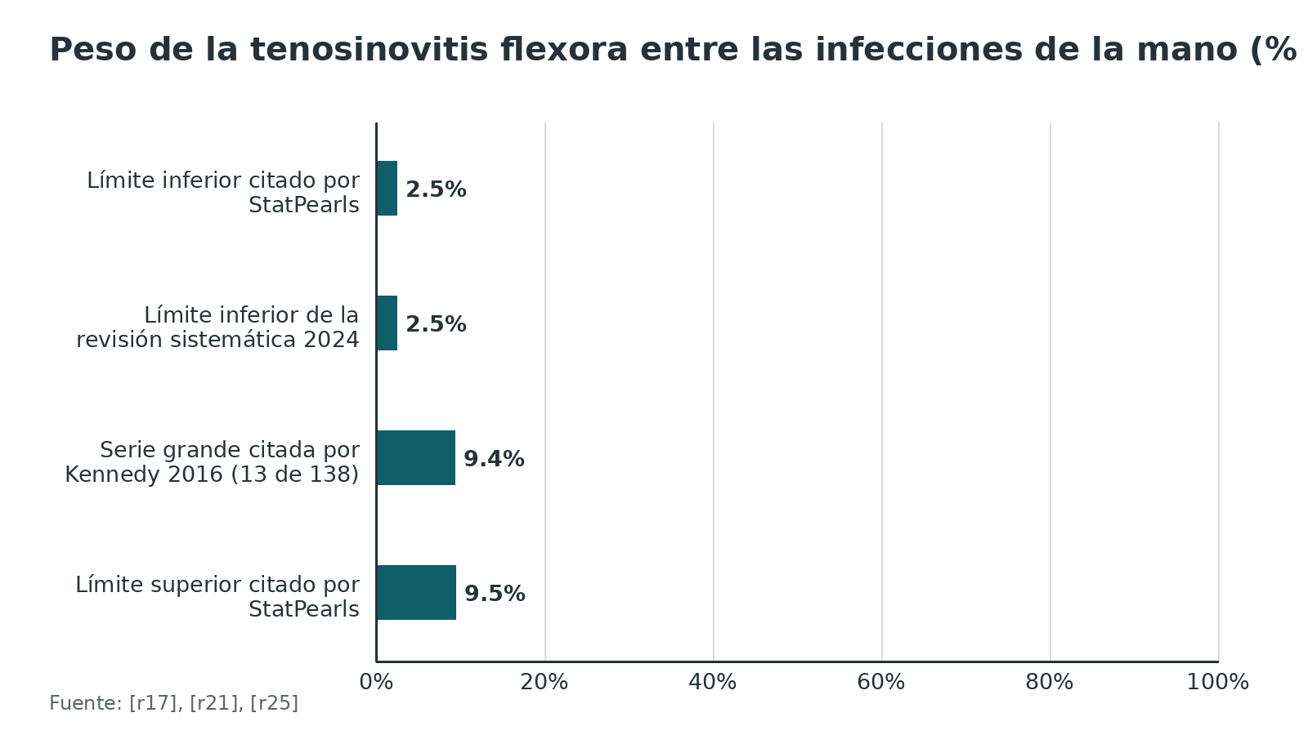
Referencias de este bloque
[r8] Macneal P, Milroy C. Paronychia Drainage. In: StatPearls [Internet]. Treasure Island (FL): StatPearls Publishing; 2023 Jan-. PMID: 32644572 (libro-abierto · acceso resumen) https://www.ncbi.nlm.nih.gov/books/NBK559146/
[r9] Flevas DA, Syngouna S, Fandridis E, Tsiodras S, Mavrogenis AF. Infections of the hand: an overview. EFORT Open Rev. 2019;4(5):183-193. doi:10.1302/2058-5241.4.180082 (revision · acceso abierto) https://doi.org/10.1302/2058-5241.4.180082
[r10] Rigopoulos N, Dailiana ZH, Varitimidis S, Malizos KN. Closed-space hand infections: diagnostic and treatment considerations. Orthop Rev (Pavia). 2012;4(2):e19. doi:10.4081/or.2012.e19 (revision · acceso abierto) https://doi.org/10.4081/or.2012.e19
[r11] Fowler JR, Ilyas AM. Epidemiology of adult acute hand infections at an urban medical center. J Hand Surg Am. 2013;38(6):1189-93. doi:10.1016/j.jhsa.2013.03.013 (cohorte · acceso resumen) https://doi.org/10.1016/j.jhsa.2013.03.013
[r12] Kistler JM, Thoder JJ, Ilyas AM. MRSA Incidence and Antibiotic Trends in Urban Hand Infections: A 10-Year Longitudinal Study. Hand (N Y). 2019;14(4):449-454. doi:10.1177/1558944717750921 (cohorte · acceso resumen) https://doi.org/10.1177/1558944717750921
[r17] Kennedy CD, Huang JI, Hanel DP. In Brief: Kanavel's Signs and Pyogenic Flexor Tenosynovitis. Clin Orthop Relat Res. 2016;474(1):280-4. doi:10.1007/s11999-015-4367-x (revision · acceso abierto) https://doi.org/10.1007/s11999-015-4367-x
[r21] Forder BH, Hennessy M, Turner B, Wormald J. Systematic review of treatment for pyogenic flexor tenosynovitis of the hand. J Plast Reconstr Aesthet Surg. 2024;96:23-32. doi:10.1016/j.bjps.2024.05.039 (RS-MA · acceso resumen) https://doi.org/10.1016/j.bjps.2024.05.039
[r25] Hermena S, Beutel BG, Tiwari V. Pyogenic Flexor Tenosynovitis. In: StatPearls [Internet]. Treasure Island (FL): StatPearls Publishing; 2026 Jan-. PMID: 35015439 (libro-abierto · acceso resumen) https://www.ncbi.nlm.nih.gov/books/NBK576414/
[r29] Müller CT, Uçkay I, Erba P, Lipsky BA, Hoffmeyer P, Beaulieu JY. Septic Tenosynovitis of the Hand: Factors Predicting Need for Subsequent Débridement. Plast Reconstr Surg. 2015;136(3):338e-343e. doi:10.1097/PRS.0000000000001510 (cohorte · acceso resumen) https://doi.org/10.1097/PRS.0000000000001510
[r35] Idarrha F, Demnati B, Boumediane EM, El Khir YF, Aziz S, Benhima MA, et al. Predictive factors for outcomes in pyogenic flexor tenosynovitis: a 10-year analysis of 341 patients. Injury. 2026;57(10):113631. doi:10.1016/j.injury.2026.113631 (cohorte · acceso resumen) https://doi.org/10.1016/j.injury.2026.113631
[r40] Medeiros I, Saconato H. Antibiotic prophylaxis for mammalian bites. Cochrane Database Syst Rev. 2001;2001(2):CD001738. doi:10.1002/14651858.CD001738 (RS-MA · acceso resumen) https://doi.org/10.1002/14651858.CD001738
[r46] Babovic N, Cayci C, Carlsen BT. Cat bite infections of the hand: assessment of morbidity and predictors of severe infection. J Hand Surg Am. 2014;39(2):286-90. doi:10.1016/j.jhsa.2013.11.003 (cohorte · acceso resumen) https://doi.org/10.1016/j.jhsa.2013.11.003

Mecanismo: cómo entra el germen y por qué el espacio cerrado lo empeora todo
Cómo entra. La paroniquia nace donde el pliegue deja de sellar la uña: padrastros arrancados, uñas mordidas o encarnadas, manicuras y pequeños traumatismos [r8]. La tenosinovitis suele nacer de una herida penetrante del dedo que alcanza la vaina; la siembra por la sangre es posible [r25]. El panadizo suele ser una infección primaria por una lesión que pasó inadvertida, en más de la mitad de los casos [r10]. La puerta de entrada puede parecer un simple rasguño [r17], y en el inmunodeprimido el antecedente de trauma puede ser remoto o faltar, y el cuadro ser indolente [r17].
Por qué se agrava tan rápido. La vaina flexora es un tubo cerrado: el pus que se acumula dentro llega a presurizarla hasta 30 mmHg, y esa presión se suma a una irrigación del tendón que ya es pobre [r25]. En 14 pacientes con tenosinovitis a los que se midió, todos tenían la presión elevada y en 8 llegó a 30 mmHg o más, niveles propios de un síndrome compartimental [r33]. De ahí la lógica de descomprimir y limpiar pronto, antes de que el tendón se necrose o se llene de adherencias [r25]. En la pulpa pasa lo mismo con los septos: el pus y el edema no tienen salida, ocluyen el riego y pueden necrosar la pulpa y la falange [r10].
Por qué el pus se va hacia lo profundo. En la palma, la piel y la fascia están pegadas a lo profundo y no dejan que el pus se extienda en superficie: el pus se hunde, mientras el edema se acumula sobre todo en el dorso [r10]. Conviene recordar la consecuencia: un dorso muy hinchado no descarta un problema palmar.
Dos consecuencias prácticas. El dolor que desaparece de golpe puede significar ruptura de la vaina o necrosis de los septos y no mejoría [r10]. Y en la tenosinovitis avanzada, un dedo que deja de doler al extenderlo no está mejorando: los autores de una serie grande lo leen como necrosis y como signo de mal pronóstico [r35].
Referencias de este bloque
[r8] Macneal P, Milroy C. Paronychia Drainage. In: StatPearls [Internet]. Treasure Island (FL): StatPearls Publishing; 2023 Jan-. PMID: 32644572 (libro-abierto · acceso resumen) https://www.ncbi.nlm.nih.gov/books/NBK559146/
[r10] Rigopoulos N, Dailiana ZH, Varitimidis S, Malizos KN. Closed-space hand infections: diagnostic and treatment considerations. Orthop Rev (Pavia). 2012;4(2):e19. doi:10.4081/or.2012.e19 (revision · acceso abierto) https://doi.org/10.4081/or.2012.e19
[r17] Kennedy CD, Huang JI, Hanel DP. In Brief: Kanavel's Signs and Pyogenic Flexor Tenosynovitis. Clin Orthop Relat Res. 2016;474(1):280-4. doi:10.1007/s11999-015-4367-x (revision · acceso abierto) https://doi.org/10.1007/s11999-015-4367-x
[r19] Pang HN, Teoh LC, Yam AK, Lee JY, Puhaindran ME, Tan AB. Factors affecting the prognosis of pyogenic flexor tenosynovitis. J Bone Joint Surg Am. 2007;89(8):1742-8. doi:10.2106/JBJS.F.01356 (cohorte · acceso resumen) https://doi.org/10.2106/JBJS.F.01356
[r25] Hermena S, Beutel BG, Tiwari V. Pyogenic Flexor Tenosynovitis. In: StatPearls [Internet]. Treasure Island (FL): StatPearls Publishing; 2026 Jan-. PMID: 35015439 (libro-abierto · acceso resumen) https://www.ncbi.nlm.nih.gov/books/NBK576414/
[r33] Schnall SB, Vu-Rose T, Holtom PD, Doyle B, Stevanovic M. Tissue pressures in pyogenic flexor tenosynovitis of the finger. Compartment syndrome and its management. J Bone Joint Surg Br. 1996;78(5):793-5. (serie · acceso resumen) https://pubmed.ncbi.nlm.nih.gov/8836073/
[r35] Idarrha F, Demnati B, Boumediane EM, El Khir YF, Aziz S, Benhima MA, et al. Predictive factors for outcomes in pyogenic flexor tenosynovitis: a 10-year analysis of 341 patients. Injury. 2026;57(10):113631. doi:10.1016/j.injury.2026.113631 (cohorte · acceso resumen) https://doi.org/10.1016/j.injury.2026.113631

Anatomía: el pulpejo, la vaina flexora, las bursas y los espacios profundos

Pulpejo y unidad ungueal
El pulpejo no es una masa blanda sino un conjunto de pequeños compartimentos: de la falange distal a la piel corren tabiques fibrosos verticales que dividen el pulpejo en celdas cerradas, y lo que se acumula en una celda no tiene salida [r9]. Por eso el panadizo duele tanto: el pus y el edema comprimen una pulpa que no puede ceder [r7]. El pliegue ungueal, por su parte, se sella contra la placa de la uña; cuando ese sello se rompe nace la paroniquia [r8].

Vaina flexora y poleas
Imagina la vaina como un tubo de 2 paredes: por dentro, una sinovial; por fuera, una pared fibrosa reforzada por 5 poleas anulares y 3 cruciformes [r25]. La vaina recibe poca sangre y el líquido sinovial contribuye a nutrir al tendón (que además recibe vasos por las vínculas); un espacio tan cerrado y mal irrigado es terreno fértil para las bacterias [r25]. Las vainas de los dedos índice, medio y anular llegan hacia la palma hasta la polea A1, a nivel del cuello metacarpiano [r25]; la del pulgar se comunica con la bursa radial y la del meñique, según la descripción clásica, con la bursa cubital [r25]. Los extremos de la vaina, a nivel de A1 y de A5, son los puntos donde se hacen las incisiones pequeñas del drenaje cerrado [r10].

Bursas y espacio de Parona: el libro de texto frente a la disección
El texto clásico dice que la vaina del meñique se une a la bursa cubital en 80 % de las personas y que las bursas radial y cubital se conectan en 80 % por el espacio de Parona [r25]. Las disecciones en cadáver no dan una sola respuesta:
- Con tenografía en 10 manos, la vaina del pulgar comunicó con la bursa radial en 10 de 10 y la del meñique con la bursa cubital en 8 de 10 [r39].
- Con azul de metileno en 60 manos, la vaina del meñique fue continua con la bursa cubital en 19, terminó en la polea de la aponeurosis palmar en 27 y llegó hasta el borde proximal de A1 en 14 [r37].
- Con colorante en 12 manos, 4 mostraron comunicación entre las bursas radial y cubital [r38].
La enseñanza práctica no es memorizar un porcentaje: es no asumir la herradura ni descartarla; examinar el antebrazo distal y la palma. Detrás de los tendones flexores, sobre el pronador cuadrado, el antebrazo distal guarda un plano que en condiciones normales es solo virtual: el espacio de Parona. Si el pus de un pulgar o de un meñique llega hasta allí, nace el absceso en herradura [r25]. En una serie de 9 infecciones del espacio de Parona, 7 presentaron síntomas de compresión aguda del nervio mediano [r34].

Espacios profundos de la palma y del dorso
Los espacios profundos son el dorsal subaponeurótico, el tenar, el palmar medio, el cuadrilátero de Parona y el subfascial interdigital [r9]. El tenar queda limitado por el aductor del pulgar por detrás y el tendón flexor del índice por delante [r9]. El palmar medio ocupa el plano entre los metacarpianos tercero a quinto (atrás) y los flexores de los 3 dedos cubitales (adelante); un tabique muy firme lo aísla del tenar [r10]. Los conductos lumbricales comunican los espacios interdigitales con los espacios palmares profundos [r10].

Un detalle que protege nervios
La rama motora del mediano a la musculatura tenar cruza la bursa radial unos 1 cm distal al ligamento transverso del carpo, y es la estructura a respetar cuando se drena esa zona [r10].
Tabla 3. Hacia dónde puede ir el pus: cada espacio y sus puertas de entrada (casi todas funcionan en ambos sentidos) [r10]
Espacio que recibe el pus | Desde dónde llega | Por qué vía
Espacio tenar | Vaina del índice; bursa radial | Borde proximal o conducto lumbrical de la vaina; borde cubital de la bursa [r10]
Espacio palmar medio | Vainas del medio, del anular y del meñique; bursa cubital; comisuras | Borde proximal o conducto lumbrical; borde radial de la bursa; conducto lumbrical desde la comisura [r10]
Bursa radial | Vaina del flexor largo del pulgar; bursa cubital | Borde proximal de la vaina; comunicación distal a la muñeca [r10]
Bursa cubital | Vaina del meñique | Borde proximal [r10]
Espacio de Parona | Bursa radial o bursa cubital | Borde proximal de cada bursa [r10]
Espacios dorsales de los dedos | Espacio subaponeurótico dorsal de la mano | Conexión estrecha a la altura de las metacarpofalángicas [r10]

Tabla 4. Límites de los espacios profundos que importan al drenar [r9] [r10] [r25]
Espacio | Límites o rasgo clave | Fuente
Tenar | Aductor del pulgar por detrás; tendón flexor del índice por delante; tabique palmar medio por el lado cubital | [r9]
Palmar medio | Por detrás de los flexores del medio, anular y meñique y por delante de los metacarpianos tercero a quinto; separado del tenar por un tabique firme | [r10]
Parona | Espacio virtual entre los tendones flexores y el pronador cuadrado, en el antebrazo distal | [r25]
Dorsal subaponeurótico | Tendones extensores por el dorso; metacarpianos y músculos interóseos por la palma | [r9]

Figura 2. Comunicación de la vaina flexora del meñique con la bursa cubital según la fuente (%) [r25] [r39] [r37]
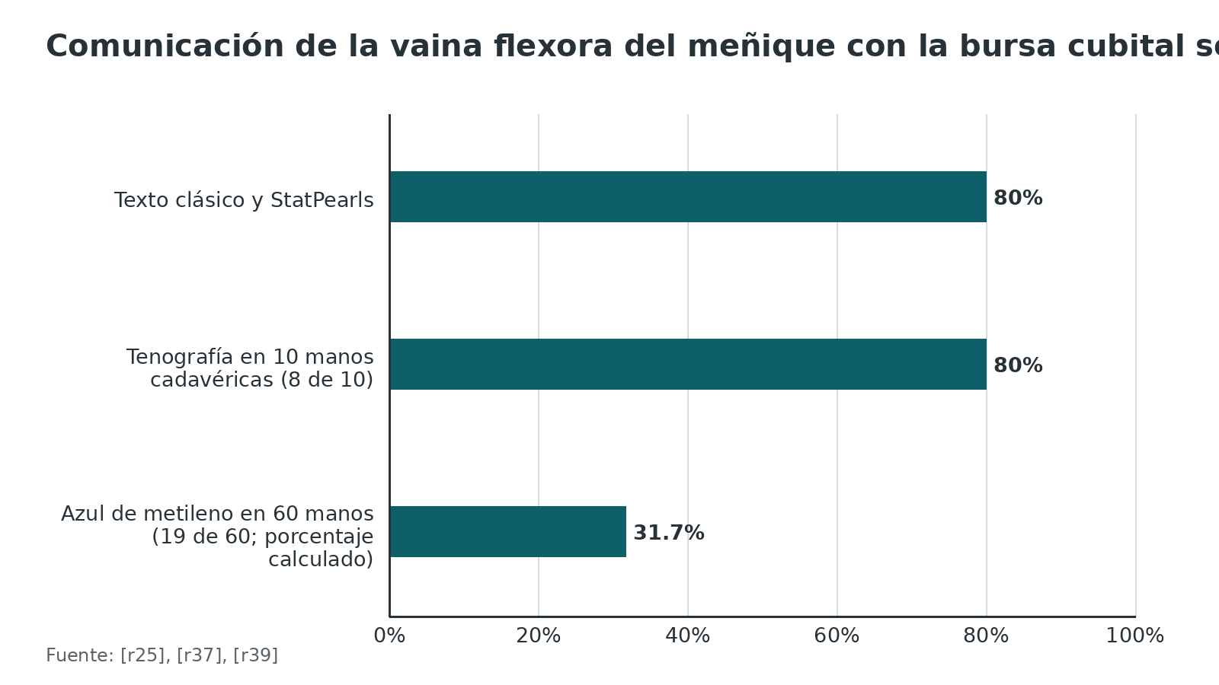
Figura 3. Comunicación entre la bursa radial y la bursa cubital según la fuente (%) [r25] [r39] [r38]
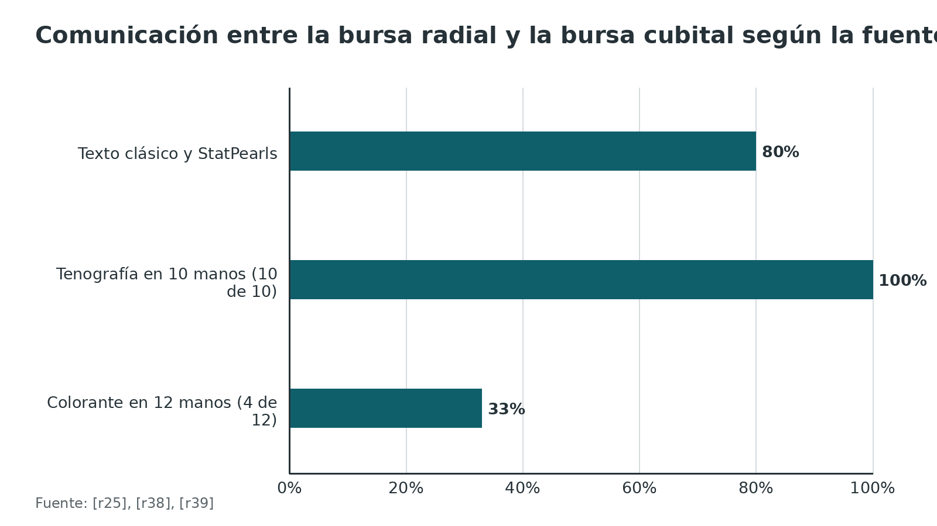
Referencias de este bloque
[r7] Nardi NM, McDonald EJ, Syed HA, Schaefer TJ. Felon. In: StatPearls [Internet]. Treasure Island (FL): StatPearls Publishing; 2024 Jan-. PMID: 28613683 (libro-abierto · acceso resumen) https://www.ncbi.nlm.nih.gov/books/NBK430933/
[r8] Macneal P, Milroy C. Paronychia Drainage. In: StatPearls [Internet]. Treasure Island (FL): StatPearls Publishing; 2023 Jan-. PMID: 32644572 (libro-abierto · acceso resumen) https://www.ncbi.nlm.nih.gov/books/NBK559146/
[r9] Flevas DA, Syngouna S, Fandridis E, Tsiodras S, Mavrogenis AF. Infections of the hand: an overview. EFORT Open Rev. 2019;4(5):183-193. doi:10.1302/2058-5241.4.180082 (revision · acceso abierto) https://doi.org/10.1302/2058-5241.4.180082
[r10] Rigopoulos N, Dailiana ZH, Varitimidis S, Malizos KN. Closed-space hand infections: diagnostic and treatment considerations. Orthop Rev (Pavia). 2012;4(2):e19. doi:10.4081/or.2012.e19 (revision · acceso abierto) https://doi.org/10.4081/or.2012.e19
[r25] Hermena S, Beutel BG, Tiwari V. Pyogenic Flexor Tenosynovitis. In: StatPearls [Internet]. Treasure Island (FL): StatPearls Publishing; 2026 Jan-. PMID: 35015439 (libro-abierto · acceso resumen) https://www.ncbi.nlm.nih.gov/books/NBK576414/
[r34] Sharma KS, Rao K, Hobson MI. Space of Parona infections: experience in management and outcomes in a regional hand centre. J Plast Reconstr Aesthet Surg. 2013;66(7):968-72. doi:10.1016/j.bjps.2013.03.020 (serie · acceso resumen) https://doi.org/10.1016/j.bjps.2013.03.020
[r37] Phillips CS, Falender R, Mass DP. The flexor synovial sheath anatomy of the little finger: a macroscopic study. J Hand Surg Am. 1995;20(4):636-41. doi:10.1016/S0363-5023(05)80282-5 (serie · acceso resumen) https://doi.org/10.1016/S0363-5023(05)80282-5
[r38] Fussey JM, Chin KF, Gogi N, Gella S, Deshmukh SC. An anatomic study of flexor tendon sheaths: a cadaveric study. J Hand Surg Eur Vol. 2009;34(6):762-5. doi:10.1177/1753193409344529 (serie · acceso resumen) https://doi.org/10.1177/1753193409344529
[r39] Aguiar RO, Gasparetto EL, Escuissato DL, Marchiori E, Trudell DJ, Haghighi P, et al. Radial and ulnar bursae of the wrist: cadaveric investigation of regional anatomy with ultrasonographic-guided tenography and MR imaging. Skeletal Radiol. 2006;35(11):828-32. doi:10.1007/s00256-006-0143-z (serie · acceso resumen) https://doi.org/10.1007/s00256-006-0143-z

Variantes que cambian la conducta
Cuatro variantes obligan a cambiar el plan que se tenía en la cabeza.
La paroniquia crónica no es una paroniquia aguda lenta. Dura 6 semanas o más y es, en el fondo, una dermatitis por irritantes que rompen el sello ungueal: ácidos, álcalis y otros químicos que tocan a diario panaderos, floristas, nadadores, bármanes y el personal de limpieza o de cocina [r1]. Se trata retirando el irritante y controlando la inflamación (corticoide tópico o un inhibidor de la calcineurina), y la mejoría puede tardar de semanas a meses [r1]. En un ensayo de 45 adultos, el corticoide tópico mejoró o curó 41 de 48 uñas frente a 30 de 57 con terbinafina y 29 de 64 con itraconazol [r4]. Candida estaba presente en algunos pacientes, pero erradicarla se asoció a curación clínica solo en 2 de los 18 portadores [r4]. Si falla todo, la cirugía es la marsupialización eponiquial, con retiro de la uña cuando hay irregularidades ungueales: en una serie de 28 dedos, 23 tenían la uña irregular: de ellos, los primeros 7, tratados solo con marsupialización, tuvieron 2 recidivas y los 16 siguientes, con retiro de la uña, ninguna [r5].
El panadizo herpético se parece al panadizo bacteriano y no se drena. Si en un dedo con dolor ardoroso la pulpa sigue blanda y aparecen vesículas, piensa en el virus herpes simple, que afecta sobre todo la falange distal; el ardor puede preceder a la lesión de la piel por 24 a 72 horas [r9]. No se abre: incidirlo se ha relacionado con infección bacteriana agregada y con diseminación sistémica del virus [r9]. El drenaje quirúrgico solo está indicado si además hay infección bacteriana [r8].
El huésped cambia la presentación. En el inmunodeprimido el cuadro engaña: hay pocos signos, y cuando aparecen fluctuación, secreción o hipotensión ya es tarde y el costo del retraso es alto [r10]. Diabetes y consumo de drogas intravenosas predicen infección polimicrobiana [r11].
El dedo no siempre da los 4 signos. En los dedos laterales los signos engañan: el pulgar y el meñique descargan la presión hacia las bursas, y por eso la vaina duele y se hincha menos que en los dedos centrales [r17]; en niños los signos clásicos pueden faltar [r17].
Tabla 5. Variantes y diagnósticos que se parecen [r1] [r4] [r9] [r10] [r17]
Variante o imitador | Rasgo que lo distingue | Qué cambia en la conducta
Paroniquia crónica | Evolución de 6 semanas o más; dermatitis irritativa [r1] | Corticoide tópico antes que antifúngico [r4]
Panadizo herpético | Pulpa blanda, vesículas y pródromo ardoroso de 24 a 72 horas [r9] | No se incide [r9]
Hemorragia en la vaina por anticoagulación | Paciente anticoagulado con dedo doloroso [r10] | Pensarlo antes de operar por infección [r10]
Tenosinovitis gonocócica | Complicación descrita de la infección gonocócica [r10] | Incluirla en el diagnóstico diferencial [r10]
Artritis séptica de MCF o interfalángica, artritis gotosa y abscesos | Imitan la tenosinovitis [r17] | Entran en el diagnóstico diferencial; la falta de un signo no descarta la tenosinovitis [r17]

Referencias de este bloque
[r1] Leggit JC. Acute and Chronic Paronychia. Am Fam Physician. 2017;96(1):44-51. (revision · acceso resumen) https://pubmed.ncbi.nlm.nih.gov/28671378/
[r4] Tosti A, Piraccini BM, Ghetti E, Colombo MD. Topical steroids versus systemic antifungals in the treatment of chronic paronychia: an open, randomized double-blind and double dummy study. J Am Acad Dermatol. 2002;47(1):73-6. doi:10.1067/mjd.2002.122191 (ECA · acceso resumen) https://doi.org/10.1067/mjd.2002.122191
[r5] Bednar MS, Lane LB. Eponychial marsupialization and nail removal for surgical treatment of chronic paronychia. J Hand Surg Am. 1991;16(2):314-7. doi:10.1016/s0363-5023(10)80118-2 (serie · acceso resumen) https://doi.org/10.1016/s0363-5023(10)80118-2
[r8] Macneal P, Milroy C. Paronychia Drainage. In: StatPearls [Internet]. Treasure Island (FL): StatPearls Publishing; 2023 Jan-. PMID: 32644572 (libro-abierto · acceso resumen) https://www.ncbi.nlm.nih.gov/books/NBK559146/
[r9] Flevas DA, Syngouna S, Fandridis E, Tsiodras S, Mavrogenis AF. Infections of the hand: an overview. EFORT Open Rev. 2019;4(5):183-193. doi:10.1302/2058-5241.4.180082 (revision · acceso abierto) https://doi.org/10.1302/2058-5241.4.180082
[r10] Rigopoulos N, Dailiana ZH, Varitimidis S, Malizos KN. Closed-space hand infections: diagnostic and treatment considerations. Orthop Rev (Pavia). 2012;4(2):e19. doi:10.4081/or.2012.e19 (revision · acceso abierto) https://doi.org/10.4081/or.2012.e19
[r11] Fowler JR, Ilyas AM. Epidemiology of adult acute hand infections at an urban medical center. J Hand Surg Am. 2013;38(6):1189-93. doi:10.1016/j.jhsa.2013.03.013 (cohorte · acceso resumen) https://doi.org/10.1016/j.jhsa.2013.03.013
[r17] Kennedy CD, Huang JI, Hanel DP. In Brief: Kanavel's Signs and Pyogenic Flexor Tenosynovitis. Clin Orthop Relat Res. 2016;474(1):280-4. doi:10.1007/s11999-015-4367-x (revision · acceso abierto) https://doi.org/10.1007/s11999-015-4367-x

Microbiología: qué germen sospechar y por qué cambia con el escenario
La regla general. En la mayoría de los casos el germen entra con una herida en casa o en el trabajo y es grampositivo; S. aureus es el aislamiento más frecuente, hasta 80 % [r9]. Entre 30 % y 80 % de los cultivos positivos son por S. aureus, y ese porcentaje baja mientras suben las infecciones mixtas [r10]. Las infecciones por mordedura, heridas de campo, drogas intravenosas, diabetes o VIH suelen ser polimicrobianas [r9].
Según el cuadro. En 103 infecciones agudas de la punta del dedo, S. aureus fue 58,3 %, la flora polimicrobiana 16,5 % y el estreptococo 12,6 % [r6]. En 341 casos de tenosinovitis, S. aureus fue el patógeno predominante en 43,4 % [r35]. En 9 infecciones del espacio de Parona, el cultivo fue positivo en 8 y en 5 creció estreptococo beta hemolítico [r34]. En la paroniquia, cerca de 50 % son polimicrobianas con flora aerobia y anaerobia, y los anaerobios como Eikenella corrodens se asocian a la exposición a secreciones orales (morderse las uñas, chuparse el dedo) [r8].
El gran problema: el SARM. En un centro urbano de EE.UU., el SARM fue 53 % de los cultivos positivos y S. aureus sensible a meticilina 23 %, con 19 % de infecciones polimicrobianas [r11]. En 815 infecciones con cultivo positivo entre 2005 y 2014 el SARM creció en 46 %, con tendencia a bajar mientras subían las polimicrobianas, y la resistencia del SARM a clindamicina pasó de 4 % en 2008 a 31 % en 2014 y a levofloxacino llegó a 56 % [r12]. En otra serie de infecciones comunitarias de partes blandas de la mano, el SARM fue 60 % en general, 64 % en adultos sanos, 100 % en niños sanos, 45 % en inmunocomprometidos y 20 % en diabéticos [r13]. Los CDC recomiendan cubrir SARM de forma empírica si la tasa local supera 10 % a 15 % [r13].
Cómo leer estas cifras. Son de centros urbanos de EE.UU. con denominadores distintos (cultivos positivos, ingresos, abscesos), y no se pueden trasladar tal cual a Ecuador. La conclusión que sí viaja es el método: conoce la tasa de SARM de tu hospital, y si supera el umbral, cubre SARM hasta tener el cultivo [r13].
Mordeduras. En 50 mordeduras humanas infectadas hubo una mediana de 4 aislamientos por herida; Streptococcus anginosus 52 %, Fusobacterium nucleatum 32 %, S. aureus 30 %, Eikenella corrodens 30 % y Prevotella melaninogenica 22 % [r41]. En mordeduras de perro y gato infectadas, Pasteurella fue el aislamiento más frecuente: 50 % en perro y 75 % en gato [r42]. En ese estudio, la betalactamasa era frecuente en las cepas de Prevotella y de S. aureus; frente a los aislamientos habituales, amoxicilina-clavulánico y moxifloxacino tuvieron excelente actividad in vitro [r41].
Tabla 6. Qué germen sospechar según el contexto [r6] [r8] [r13] [r34] [r35] [r41] [r42]
Contexto | Germen frecuente | Dato | Pista para el antibiótico empírico
Punta del dedo (103 casos) | S. aureus; flora polimicrobiana; estreptococo | 58,3 %; 16,5 %; 12,6 % [r6] | Cobertura de grampositivos [r8]
Paroniquia con exposición oral | Anaerobios y Eikenella corrodens | Cerca de 50 % de las paroniquias son polimicrobianas [r8] | Cobertura amplia si hay exposición oral [r8]
Tenosinovitis (341 casos) | S. aureus | 43,4 % [r35] | Cubrir SARM si la tasa local supera el umbral [r13]
Espacio de Parona (9 casos) | Estreptococo beta hemolítico | 5 de 9 cultivos [r34] | Cobertura dirigida a estreptococo [r34]
Mordedura humana | S. anginosus, Eikenella, Fusobacterium, Prevotella, S. aureus | 52 %; 30 %; 32 %; 22 %; 30 % [r41] | Amoxicilina-clavulánico con excelente actividad in vitro [r41]
Mordedura de perro o de gato | Pasteurella | 50 % en perro y 75 % en gato [r42] | Betalactámico con inhibidor de betalactamasa [r42]

Figura 4. Prevalencia de SARM en series de infección de la mano de EE.UU. y en 2 ensayos de absceso cutáneo (% de casos; los denominadores no son idénticos) [r13] [r11] [r12] [r15] [r14]
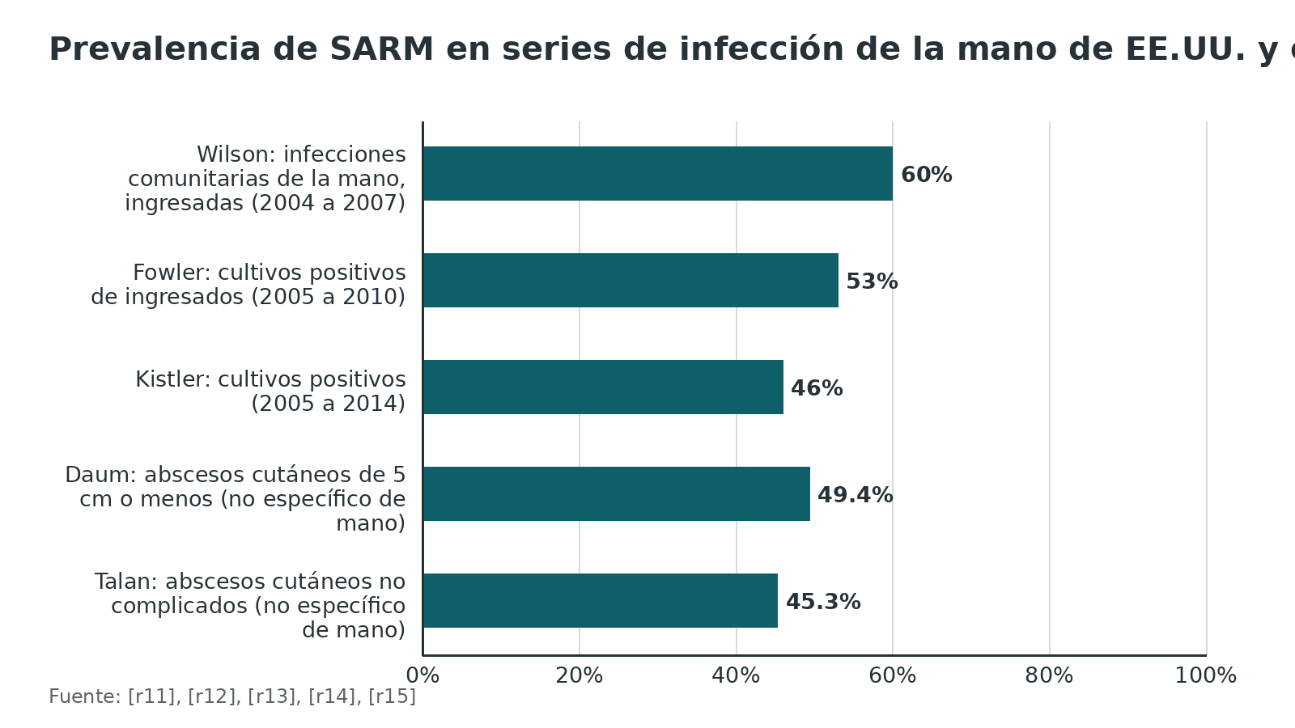
Figura 5. Aislamientos en 50 mordeduras humanas infectadas (%) [r41]
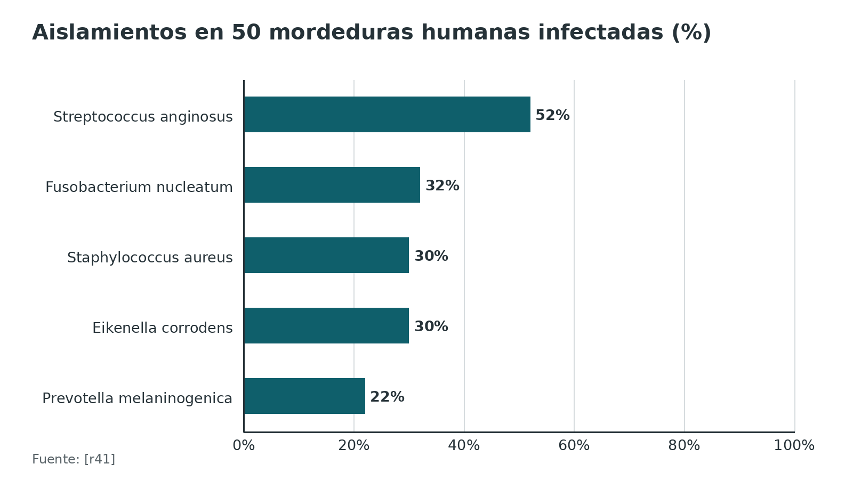
Figura 6. Resistencia del SARM de la mano a clindamicina y levofloxacino en un centro urbano (%) [r12]
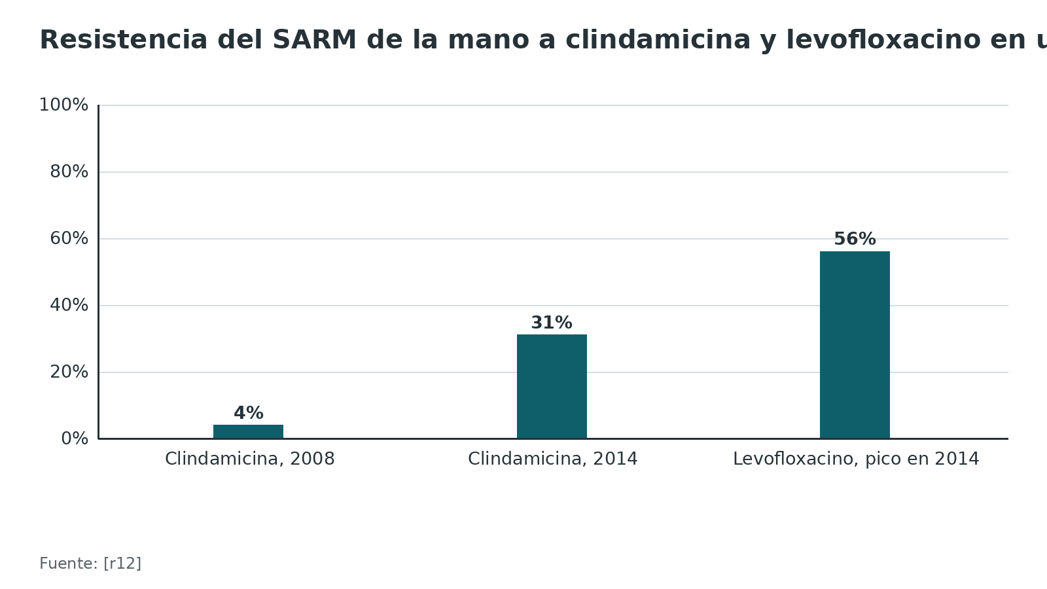
Referencias de este bloque
[r6] Rabarin F, Jeudy J, Cesari B, Petit A, Bigorre N, Saint-Cast Y, et al. Acute finger-tip infection: Management and treatment. A 103-case series. Orthop Traumatol Surg Res. 2017;103(6):933-936. doi:10.1016/j.otsr.2017.03.024 (serie · acceso resumen) https://doi.org/10.1016/j.otsr.2017.03.024
[r8] Macneal P, Milroy C. Paronychia Drainage. In: StatPearls [Internet]. Treasure Island (FL): StatPearls Publishing; 2023 Jan-. PMID: 32644572 (libro-abierto · acceso resumen) https://www.ncbi.nlm.nih.gov/books/NBK559146/
[r9] Flevas DA, Syngouna S, Fandridis E, Tsiodras S, Mavrogenis AF. Infections of the hand: an overview. EFORT Open Rev. 2019;4(5):183-193. doi:10.1302/2058-5241.4.180082 (revision · acceso abierto) https://doi.org/10.1302/2058-5241.4.180082
[r10] Rigopoulos N, Dailiana ZH, Varitimidis S, Malizos KN. Closed-space hand infections: diagnostic and treatment considerations. Orthop Rev (Pavia). 2012;4(2):e19. doi:10.4081/or.2012.e19 (revision · acceso abierto) https://doi.org/10.4081/or.2012.e19
[r11] Fowler JR, Ilyas AM. Epidemiology of adult acute hand infections at an urban medical center. J Hand Surg Am. 2013;38(6):1189-93. doi:10.1016/j.jhsa.2013.03.013 (cohorte · acceso resumen) https://doi.org/10.1016/j.jhsa.2013.03.013
[r12] Kistler JM, Thoder JJ, Ilyas AM. MRSA Incidence and Antibiotic Trends in Urban Hand Infections: A 10-Year Longitudinal Study. Hand (N Y). 2019;14(4):449-454. doi:10.1177/1558944717750921 (cohorte · acceso resumen) https://doi.org/10.1177/1558944717750921
[r13] Wilson PC, Rinker B. The incidence of methicillin-resistant staphylococcus aureus in community-acquired hand infections. Ann Plast Surg. 2009;62(5):513-6. doi:10.1097/SAP.0b013e31818a6665 (cohorte · acceso resumen) https://doi.org/10.1097/SAP.0b013e31818a6665
[r14] Talan DA, Mower WR, Krishnadasan A, Abrahamian FM, Lovecchio F, Karras DJ, et al. Trimethoprim-Sulfamethoxazole versus Placebo for Uncomplicated Skin Abscess. N Engl J Med. 2016;374(9):823-32. doi:10.1056/NEJMoa1507476 (ECA · acceso resumen) https://doi.org/10.1056/NEJMoa1507476
[r15] Daum RS, Miller LG, Immergluck L, Fritz S, Creech CB, Young D, et al. A Placebo-Controlled Trial of Antibiotics for Smaller Skin Abscesses. N Engl J Med. 2017;376(26):2545-2555. doi:10.1056/NEJMoa1607033 (ECA · acceso resumen) https://doi.org/10.1056/NEJMoa1607033
[r34] Sharma KS, Rao K, Hobson MI. Space of Parona infections: experience in management and outcomes in a regional hand centre. J Plast Reconstr Aesthet Surg. 2013;66(7):968-72. doi:10.1016/j.bjps.2013.03.020 (serie · acceso resumen) https://doi.org/10.1016/j.bjps.2013.03.020
[r35] Idarrha F, Demnati B, Boumediane EM, El Khir YF, Aziz S, Benhima MA, et al. Predictive factors for outcomes in pyogenic flexor tenosynovitis: a 10-year analysis of 341 patients. Injury. 2026;57(10):113631. doi:10.1016/j.injury.2026.113631 (cohorte · acceso resumen) https://doi.org/10.1016/j.injury.2026.113631
[r41] Talan DA, Abrahamian FM, Moran GJ, Citron DM, Tan JO, Goldstein EJ, et al. Clinical presentation and bacteriologic analysis of infected human bites in patients presenting to emergency departments. Clin Infect Dis. 2003;37(11):1481-9. doi:10.1086/379331 (cohorte · acceso resumen) https://doi.org/10.1086/379331
[r42] Talan DA, Citron DM, Abrahamian FM, Moran GJ, Goldstein EJ. Bacteriologic analysis of infected dog and cat bites. Emergency Medicine Animal Bite Infection Study Group. N Engl J Med. 1999;340(2):85-92. doi:10.1056/NEJM199901143400202 (cohorte · acceso resumen) https://doi.org/10.1056/NEJM199901143400202

Clasificación: 3 ejes, cada uno para una decisión distinta
Para la mano infectada no hay una sola clasificación que sirva para todo. Se usan 3 ejes, y cada uno responde una pregunta distinta.
Por tiempo (paroniquia). Aguda si lleva menos de 6 semanas y crónica si lleva 6 o más [r8]. Sirve para decidir entre drenar y proteger la barrera de la piel [r1].
Por localización. La infección está en el dedo, en la palma o en sus espacios profundos [r9]. Sirve para elegir el abordaje y saber qué otros espacios hay que revisar [r10].
Por pronóstico (tenosinovitis): la clasificación de Pang. Con 75 pacientes, el grupo I no tiene pus subcutáneo ni isquemia digital; el grupo II tiene pus subcutáneo sin isquemia; el grupo III tiene pus subcutáneo extenso e isquemia [r19]. Cada grupo empeora el pronóstico del anterior: sin amputaciones y 80 % de recuperación media del movimiento activo total en el grupo I, 8 % de amputaciones y 72 % en el grupo II, y 59 % de amputaciones y 49 % en el grupo III [r19]. El estudio identificó 5 factores de mal pronóstico: edad mayor de 43 años; diabetes, enfermedad vascular periférica o insuficiencia renal; pus subcutáneo; isquemia digital; e infección polimicrobiana [r19]. En series más recientes se usa también la clasificación de Michon para graduar la gravedad [r28][r35]; no se desarrolla aquí porque su descripción original no se abrió para este capítulo.
Para qué sirve en la decisión. La clasificación de Pang se propuso para el pronóstico y para orientar el tratamiento [r19]; en la práctica sirve para graduar la urgencia y para saber qué contarle al paciente. Un dedo con isquemia es un dedo en el que cada hora cuenta.
Tabla 7. Clasificación clínica de Pang de la tenosinovitis flexora piógena [r19]
Grupo | Criterio clínico | Amputación | Recuperación media del movimiento activo total
I | Sin pus subcutáneo ni isquemia digital | 0 % | 80 %
II | Pus subcutáneo, sin isquemia | 8 % | 72 %
III | Pus subcutáneo extenso e isquemia | 59 % | 49 %

Figura 7. Amputación según el grupo de Pang (%) [r19]
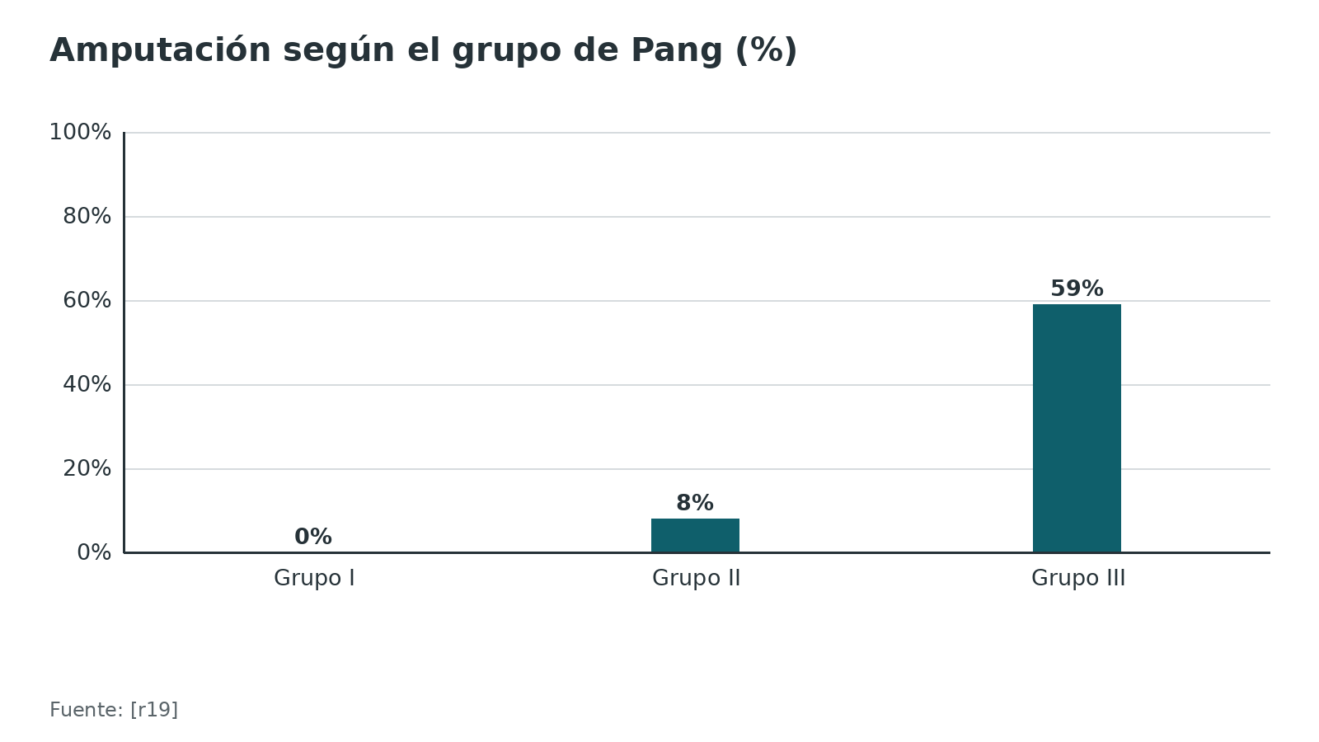
Figura 8. Recuperación media del movimiento activo total según el grupo de Pang (%) [r19]
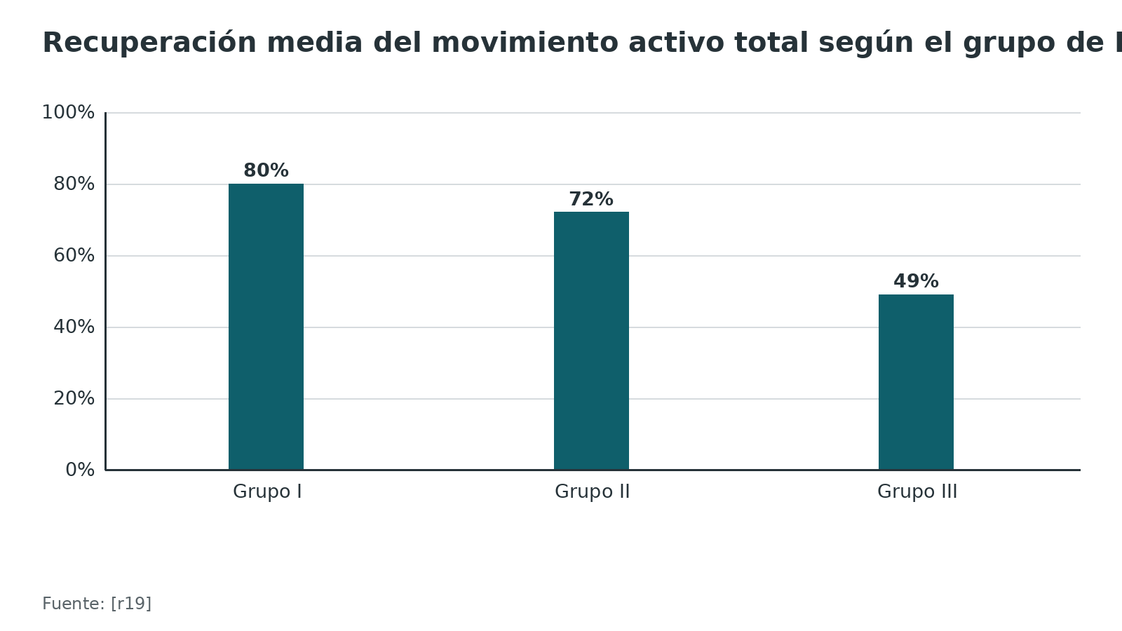
Referencias de este bloque
[r1] Leggit JC. Acute and Chronic Paronychia. Am Fam Physician. 2017;96(1):44-51. (revision · acceso resumen) https://pubmed.ncbi.nlm.nih.gov/28671378/
[r8] Macneal P, Milroy C. Paronychia Drainage. In: StatPearls [Internet]. Treasure Island (FL): StatPearls Publishing; 2023 Jan-. PMID: 32644572 (libro-abierto · acceso resumen) https://www.ncbi.nlm.nih.gov/books/NBK559146/
[r9] Flevas DA, Syngouna S, Fandridis E, Tsiodras S, Mavrogenis AF. Infections of the hand: an overview. EFORT Open Rev. 2019;4(5):183-193. doi:10.1302/2058-5241.4.180082 (revision · acceso abierto) https://doi.org/10.1302/2058-5241.4.180082
[r10] Rigopoulos N, Dailiana ZH, Varitimidis S, Malizos KN. Closed-space hand infections: diagnostic and treatment considerations. Orthop Rev (Pavia). 2012;4(2):e19. doi:10.4081/or.2012.e19 (revision · acceso abierto) https://doi.org/10.4081/or.2012.e19
[r19] Pang HN, Teoh LC, Yam AK, Lee JY, Puhaindran ME, Tan AB. Factors affecting the prognosis of pyogenic flexor tenosynovitis. J Bone Joint Surg Am. 2007;89(8):1742-8. doi:10.2106/JBJS.F.01356 (cohorte · acceso resumen) https://doi.org/10.2106/JBJS.F.01356
[r28] Frizzell K, Galvis E, Bhandari L. A Comparison of Parenteral and Per-Oral Antibiotic Usage in Pyogenic Flexor Tenosynovitis: A Retrospective Study. Cureus. 2022;14(12):e32825. doi:10.7759/cureus.32825 (cohorte · acceso resumen) https://doi.org/10.7759/cureus.32825
[r35] Idarrha F, Demnati B, Boumediane EM, El Khir YF, Aziz S, Benhima MA, et al. Predictive factors for outcomes in pyogenic flexor tenosynovitis: a 10-year analysis of 341 patients. Injury. 2026;57(10):113631. doi:10.1016/j.injury.2026.113631 (cohorte · acceso resumen) https://doi.org/10.1016/j.injury.2026.113631

Diagnóstico: lo clínico manda, la imagen busca lo que no se ve
El diagnóstico es clínico en casi todo el capítulo. Las pruebas ayudan a buscar lo que no se ve, no a confirmar lo que ya se ve, y el error más caro no es pedir de menos sino llegar tarde [r17].
Historia. Pregunta cómo empezó (morderse las uñas, manicura, herida punzante, mordedura), hace cuánto, qué tratamiento ya recibió y qué enfermedades de base tiene: diabetes, drogas intravenosas, corticoides, inmunosupresión o anticoagulación [r10]. Una evolución menor de 5 días fue un predictor independiente de tenosinovitis frente a otras infecciones del dedo [r18], y en una cohorte un cuadro subagudo sugirió una enfermedad inflamatoria u otra infección distinta de la tenosinovitis [r27].
Paroniquia. El pliegue duele, se hincha y enrojece; si se forma pus, primero corre a lo largo del pliegue y, sin tratamiento, puede meterse bajo la placa ungueal [r8]. Un absceso se sospecha ante una zona dolorosa y pastosa, y la prueba de presión digital ayuda: al apretar con suavidad la cara palmar de la punta, la piel que se blanquea cerca de la uña delata pus debajo [r8].
Panadizo. Tumefacción dolorosa y fluctuante de la pulpa [r8]. El panadizo madura por etapas: al principio la pulpa está tensa y duele como un pinchazo; luego se endurece y el dolor pulsa; al final aparece la fluctuación [r10].
Tenosinovitis. Se piensa en ella con los signos de Kanavel (ver el bloque siguiente) y se apoya en la ecografía o la TC cuando hay duda [r30][r31]. Los marcadores inflamatorios estaban elevados en 82,2 % de los pacientes de una serie israelí [r26], y en otra serie la velocidad de sedimentación globular distinguió a los pacientes con tenosinovitis de los que tenían otras infecciones del dedo [r18]; las imágenes avanzadas y el laboratorio suelen ser poco específicos [r17].
Espacios profundos. Si el pus está en el espacio palmar medio, la palma pierde su concavidad y duele de forma exquisita; los dedos se quedan flexionados y rígidos, aunque menos que en una tenosinovitis [r10]. Si está en el tenar, la eminencia se hincha y duele y el pulgar queda abducido [r10].
Lo que se pide y para qué. La glucemia detecta diabetes y mal control [r8]. La radiografía del dedo busca cuerpo extraño, fractura u osteomielitis [r8]. El cultivo del pus o de la vaina se toma antes de dar el antibiótico [r10].
No olvidar a la fascitis necrosante. El paciente inestable con una infección de partes blandas que parece poco llamativa obliga a pensar en ella [r9].
Tabla 8. Qué pedir ante una mano infectada y para qué [r8] [r10] [r26] [r30] [r31]
Prueba | Para qué | Fuente
Glucemia | Detectar diabetes o mal control | [r8]
Radiografía del dedo o de la mano | Cuerpo extraño, fractura, osteomielitis | [r8]
Cultivo del pus o de la vaina, antes del antibiótico | Identificar el germen y su resistencia | [r10]
Marcadores inflamatorios | Apoyo, nunca decisión: elevados en 82,2 % de una serie de tenosinovitis | [r26]
Ecografía o TC con contraste | Cuando hay duda de tenosinovitis (ver imágenes) | [r30][r31]

Referencias de este bloque
[r8] Macneal P, Milroy C. Paronychia Drainage. In: StatPearls [Internet]. Treasure Island (FL): StatPearls Publishing; 2023 Jan-. PMID: 32644572 (libro-abierto · acceso resumen) https://www.ncbi.nlm.nih.gov/books/NBK559146/
[r9] Flevas DA, Syngouna S, Fandridis E, Tsiodras S, Mavrogenis AF. Infections of the hand: an overview. EFORT Open Rev. 2019;4(5):183-193. doi:10.1302/2058-5241.4.180082 (revision · acceso abierto) https://doi.org/10.1302/2058-5241.4.180082
[r10] Rigopoulos N, Dailiana ZH, Varitimidis S, Malizos KN. Closed-space hand infections: diagnostic and treatment considerations. Orthop Rev (Pavia). 2012;4(2):e19. doi:10.4081/or.2012.e19 (revision · acceso abierto) https://doi.org/10.4081/or.2012.e19
[r17] Kennedy CD, Huang JI, Hanel DP. In Brief: Kanavel's Signs and Pyogenic Flexor Tenosynovitis. Clin Orthop Relat Res. 2016;474(1):280-4. doi:10.1007/s11999-015-4367-x (revision · acceso abierto) https://doi.org/10.1007/s11999-015-4367-x
[r18] Kennedy CD, Lauder AS, Pribaz JR, Kennedy SA. Differentiation Between Pyogenic Flexor Tenosynovitis and Other Finger Infections. Hand (N Y). 2017;12(6):585-590. doi:10.1177/1558944717692089 (cohorte · acceso resumen) https://doi.org/10.1177/1558944717692089
[r26] Frenkel Rutenberg T, Velkes S, Sidon E, Paz L, Peylan J, Shemesh S, et al. Conservative treatment for pyogenic flexor tenosynovitis: a single institution experience. J Plast Surg Hand Surg. 2020;54(1):14-18. doi:10.1080/2000656X.2019.1657434 (serie · acceso resumen) https://doi.org/10.1080/2000656X.2019.1657434
[r27] Latario L, Abeler J, Clegg S, Thurber L, Igiesuorobo O, Jones M. Antibiotics Versus Surgery in Treatment of Early Flexor Tenosynovitis. Hand (N Y). 2023;18(5):804-810. doi:10.1177/15589447211043187 (cohorte · acceso resumen) https://doi.org/10.1177/15589447211043187
[r30] Prunières G, Igeta Y, Hidalgo Díaz JJ, Gouzou S, Facca S, Xavier F, et al. Ultrasound for the diagnosis of pyogenic flexor tenosynovitis. Hand Surg Rehabil. 2018;37(4):243-6. doi:10.1016/j.hansur.2018.03.002 (serie · acceso resumen) https://doi.org/10.1016/j.hansur.2018.03.002
[r31] Myers DM, Goubeaux C, Skura B, Warmoth PJ, Taylor BC. Contrast Enhanced Computed Tomography in the Diagnosis of Acute Pyogenic Flexor Tenosynovitis. Hand (N Y). 2023;18(8):1323-1329. doi:10.1177/15589447221092058 (cohorte · acceso resumen) https://doi.org/10.1177/15589447221092058

Examen físico: los signos de Kanavel, con su rendimiento real
Qué describió Kanavel. En 1912 describió 3 signos: dolor exquisito a lo largo de la vaina, limitado a la vaina; flexión del dedo; y dolor exquisito al extenderlo, máximo en el extremo proximal [r17]. La tumefacción fusiforme del dedo se añadió después como cuarto signo [r17]. Su frase sobre el primero es breve y vale la pena recordarla: «Exquisite tenderness over the course of the sheath, limited to the sheath» [r17].
Qué tan buenos son. Hasta 2015 no había un estudio publicado que hubiera validado su sensibilidad o especificidad ni su fiabilidad entre observadores [r17]. El primer estimado vino después: en una serie retrospectiva de adultos evaluados por cirugía en 5 años, la sensibilidad de cada signo osciló entre 91,4 % y 97,1 %, y la especificidad entre 51,3 % y 69,2 % [r18]. La lectura correcta: cada signo es sensible pero poco específico [r18], así que su presencia no confirma la tenosinovitis; y como no todos los pacientes reúnen los 4, la falta de uno no la descarta [r17].
Cuántos se encuentran de verdad. En 75 pacientes de la serie de Pang, la tumefacción fusiforme estuvo en 97 %, el dolor con la extensión pasiva en 72 %, la postura semiflexionada en 69 % y el dolor a lo largo de la vaina en 64 %; este último es un signo tardío de extensión proximal [r17]. Las fuentes no coinciden en cuál es el más frecuente: una revisión de espacios cerrados sostiene que es el dolor a lo largo de la vaina [r10], y Kanavel lo consideraba el más importante [r17]. En 41 pacientes de otra serie, solo 54 % (22 de 41) tenía los 4 signos, pero todos tenían dolor a lo largo de la vaina y con la extensión pasiva [r17]. En una serie reciente de 341 pacientes, la tumefacción fusiforme estuvo en 87 % [r35]. Para Neviaser y Gunther, el signo precoz más fiable es el dolor al extender el dedo, y agregaron otro hallazgo: el paciente no logra llevar la punta del dedo a la palma [r17].
Combinar mejora el rendimiento. Un algoritmo con 3 factores (dolor a lo largo de la vaina, dolor con la extensión pasiva y evolución menor de 5 días) logró un área bajo la curva de 0,91 (IC 95 % 0,840 a 0,979) [r18]. Y en una cohorte comparativa, los pacientes con tenosinovitis tuvieron 2,9 signos en promedio frente a 0,5 en los pacientes con celulitis del dedo [r31].
Cuándo el examen engaña. El pulgar y el meñique pueden dar signos más discretos por la autodescompresión hacia las bursas [r17]. En niños los signos clásicos pueden faltar [r17]. Y en un cuadro avanzado, que desaparezca el dolor con la extensión pasiva puede ser necrosis y no mejoría [r35].
Tabla 9. Los 4 signos de Kanavel: cómo se buscan y con qué frecuencia aparecen [r17]
Signo | Cómo se busca | Frecuencia en 75 pacientes confirmados
Tumefacción fusiforme del dedo (el «dedo en salchicha») | Inspección: edema uniforme de todo el dedo | 97 % [r17]
Dolor con la extensión pasiva | Extender suavemente el dedo: el dolor es máximo en el extremo proximal | 72 % [r17]
Postura semiflexionada | Inspección en reposo | 69 % [r17]
Dolor a lo largo de la vaina | Palpar por la cara volar, sobre el trayecto de la vaina y no sobre las articulaciones (práctica habitual) | 64 %; signo tardío de extensión proximal [r17]

Figura 9. Frecuencia de cada signo de Kanavel en 75 pacientes con tenosinovitis confirmada (sensibilidad de cada signo, %) [r17]
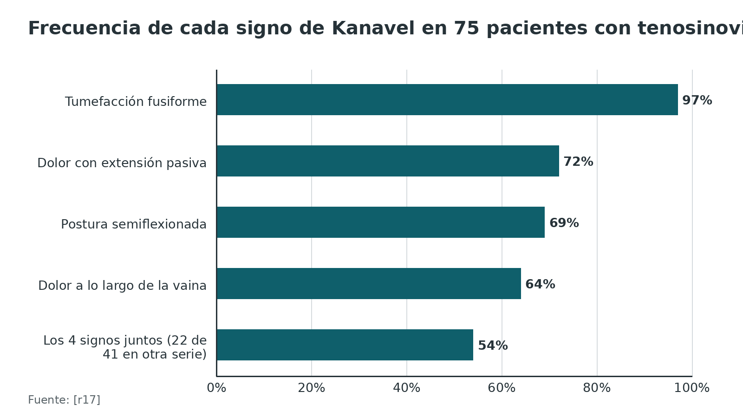
Figura 10. Rango de sensibilidad y especificidad de los signos de Kanavel (extremos del rango reportado, %) [r18]
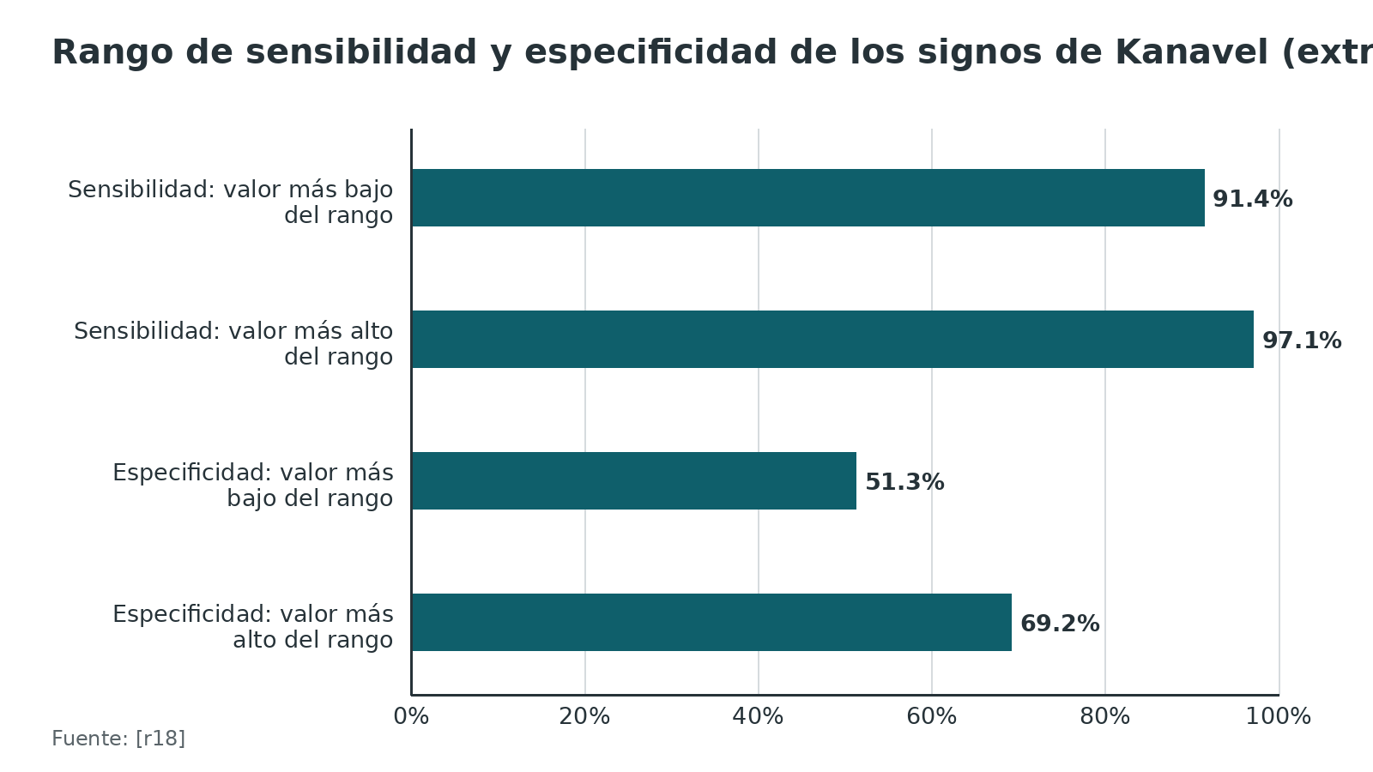
Figura 11. Número medio de signos de Kanavel (tenosinovitis frente a celulitis del dedo) [r31]
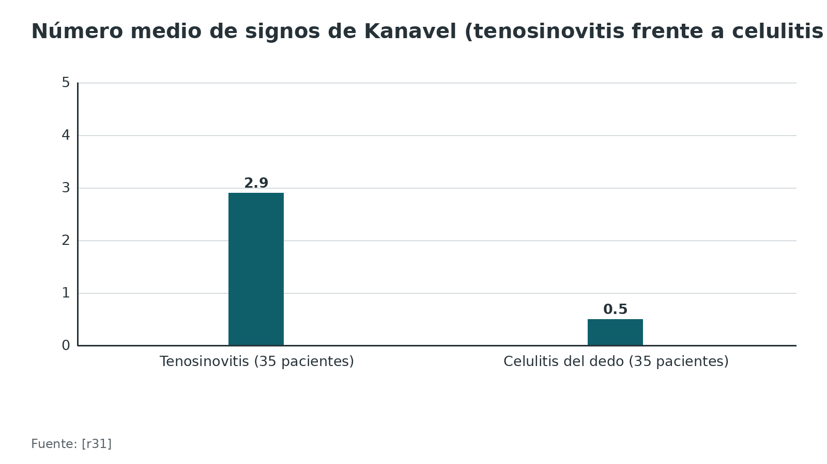
Referencias de este bloque
[r10] Rigopoulos N, Dailiana ZH, Varitimidis S, Malizos KN. Closed-space hand infections: diagnostic and treatment considerations. Orthop Rev (Pavia). 2012;4(2):e19. doi:10.4081/or.2012.e19 (revision · acceso abierto) https://doi.org/10.4081/or.2012.e19
[r17] Kennedy CD, Huang JI, Hanel DP. In Brief: Kanavel's Signs and Pyogenic Flexor Tenosynovitis. Clin Orthop Relat Res. 2016;474(1):280-4. doi:10.1007/s11999-015-4367-x (revision · acceso abierto) https://doi.org/10.1007/s11999-015-4367-x
[r18] Kennedy CD, Lauder AS, Pribaz JR, Kennedy SA. Differentiation Between Pyogenic Flexor Tenosynovitis and Other Finger Infections. Hand (N Y). 2017;12(6):585-590. doi:10.1177/1558944717692089 (cohorte · acceso resumen) https://doi.org/10.1177/1558944717692089
[r19] Pang HN, Teoh LC, Yam AK, Lee JY, Puhaindran ME, Tan AB. Factors affecting the prognosis of pyogenic flexor tenosynovitis. J Bone Joint Surg Am. 2007;89(8):1742-8. doi:10.2106/JBJS.F.01356 (cohorte · acceso resumen) https://doi.org/10.2106/JBJS.F.01356
[r31] Myers DM, Goubeaux C, Skura B, Warmoth PJ, Taylor BC. Contrast Enhanced Computed Tomography in the Diagnosis of Acute Pyogenic Flexor Tenosynovitis. Hand (N Y). 2023;18(8):1323-1329. doi:10.1177/15589447221092058 (cohorte · acceso resumen) https://doi.org/10.1177/15589447221092058
[r34] Sharma KS, Rao K, Hobson MI. Space of Parona infections: experience in management and outcomes in a regional hand centre. J Plast Reconstr Aesthet Surg. 2013;66(7):968-72. doi:10.1016/j.bjps.2013.03.020 (serie · acceso resumen) https://doi.org/10.1016/j.bjps.2013.03.020
[r35] Idarrha F, Demnati B, Boumediane EM, El Khir YF, Aziz S, Benhima MA, et al. Predictive factors for outcomes in pyogenic flexor tenosynovitis: a 10-year analysis of 341 patients. Injury. 2026;57(10):113631. doi:10.1016/j.injury.2026.113631 (cohorte · acceso resumen) https://doi.org/10.1016/j.injury.2026.113631

Imágenes: qué buscar con la radiografía, la ecografía y la tomografía
La imagen no decide cuándo operar una tenosinovitis típica, pero ayuda en 2 situaciones: cuando el cuadro es dudoso y cuando se sospecha algo más (cuerpo extraño, hueso, absceso).
Radiografía. Es la primera: busca cuerpo extraño, fractura u osteomielitis en el dedo con absceso [r8].
Ecografía. En 20 pacientes operados por tenosinovitis, el diámetro medio de la vaina cerca de la polea A2 fue de 5,01 mm en los dedos infectados y de 4,17 mm en el dedo sano contralateral, con una reproducibilidad excelente (coeficiente intraclase de 0,910 en dedos infectados y 0,928 en sanos) [r30]. Para los autores, si la vaina del dedo enfermo mide más de 20 % que la del sano a la altura de A2, el dato suma a favor de operar [r30].
TC con contraste. En 35 pacientes con tenosinovitis y 35 con celulitis del dedo, las razones vaina/tendón de 1,3 o más en los cortes coronal y sagital dieron alta sensibilidad, alta especificidad y alto valor predictivo positivo [r31]. Cada 0,1 más en la razón coronal o sagital elevó la probabilidad de tenosinovitis en 5,9 % y 5,5 %, respectivamente, y cada signo de Kanavel adicional la elevó en 14 % [r31].
Cómo leer esto. Son series pequeñas y de un solo centro cada una [r30][r31]. Úsalas como apoyo cuando el examen duda: la imagen y el laboratorio suelen ser poco específicos [r17], y ante la sospecha clínica el tratamiento empieza de inmediato [r9].
Tabla 10. Qué imagen para qué [r8] [r30] [r31]
Estudio | Qué busca | Dato clave
Radiografía simple | Cuerpo extraño, fractura, osteomielitis | Indicada en la fase de absceso [r8]
Ecografía | Engrosamiento de la vaina flexora | 5,01 mm en dedo infectado frente a 4,17 mm en el sano; aumento unilateral de más de 20 % [r30]
TC con contraste | Razón vaina/tendón en cortes coronal y sagital | 1,3 o más: alta sensibilidad y especificidad [r31]

Figura 12. Diámetro de la vaina flexora cerca de la polea A2 en ecografía (mm) [r30]
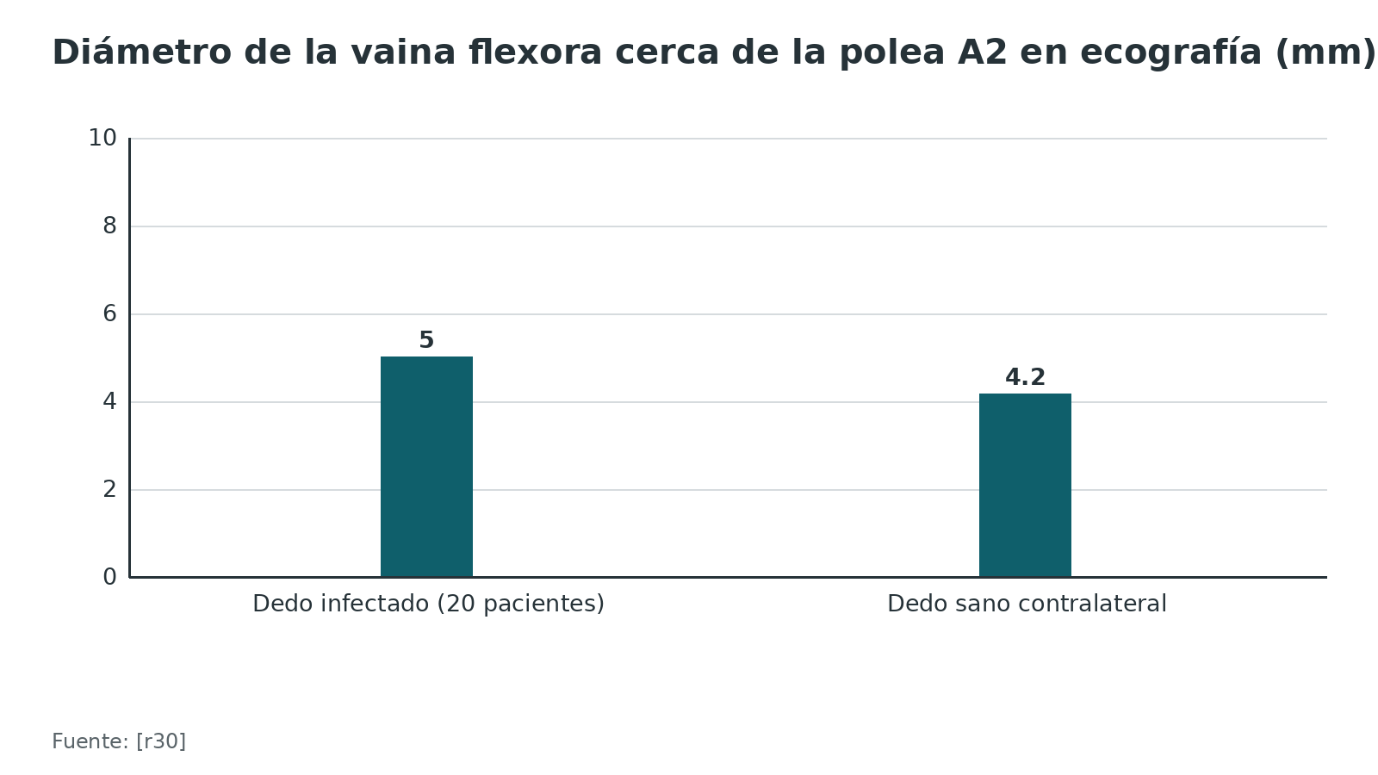
Referencias de este bloque
[r8] Macneal P, Milroy C. Paronychia Drainage. In: StatPearls [Internet]. Treasure Island (FL): StatPearls Publishing; 2023 Jan-. PMID: 32644572 (libro-abierto · acceso resumen) https://www.ncbi.nlm.nih.gov/books/NBK559146/
[r9] Flevas DA, Syngouna S, Fandridis E, Tsiodras S, Mavrogenis AF. Infections of the hand: an overview. EFORT Open Rev. 2019;4(5):183-193. doi:10.1302/2058-5241.4.180082 (revision · acceso abierto) https://doi.org/10.1302/2058-5241.4.180082
[r17] Kennedy CD, Huang JI, Hanel DP. In Brief: Kanavel's Signs and Pyogenic Flexor Tenosynovitis. Clin Orthop Relat Res. 2016;474(1):280-4. doi:10.1007/s11999-015-4367-x (revision · acceso abierto) https://doi.org/10.1007/s11999-015-4367-x
[r18] Kennedy CD, Lauder AS, Pribaz JR, Kennedy SA. Differentiation Between Pyogenic Flexor Tenosynovitis and Other Finger Infections. Hand (N Y). 2017;12(6):585-590. doi:10.1177/1558944717692089 (cohorte · acceso resumen) https://doi.org/10.1177/1558944717692089
[r30] Prunières G, Igeta Y, Hidalgo Díaz JJ, Gouzou S, Facca S, Xavier F, et al. Ultrasound for the diagnosis of pyogenic flexor tenosynovitis. Hand Surg Rehabil. 2018;37(4):243-6. doi:10.1016/j.hansur.2018.03.002 (serie · acceso resumen) https://doi.org/10.1016/j.hansur.2018.03.002
[r31] Myers DM, Goubeaux C, Skura B, Warmoth PJ, Taylor BC. Contrast Enhanced Computed Tomography in the Diagnosis of Acute Pyogenic Flexor Tenosynovitis. Hand (N Y). 2023;18(8):1323-1329. doi:10.1177/15589447221092058 (cohorte · acceso resumen) https://doi.org/10.1177/15589447221092058

Algoritmo de la mano infectada en urgencias: dónde está el pus y qué hacer
El algoritmo ordena lo que se pregunta, en el orden de la urgencia: primero lo que mata o amputa, después lo que se resuelve en urgencias. Es una guía de estudio que integra las fuentes del capítulo y no sustituye las guías de tu hospital ni la supervisión del tutor.
Las 3 reglas que lo sostienen: se sospecha tenosinovitis y se actúa sin esperar a reunir los 4 signos [r9][r17]; el absceso del dedo se drena en urgencias con bloqueo digital y normalmente no hace falta antibiótico en el paciente sano si el drenaje es completo [r1][r6]; y la mordedura se trata como una herida contaminada que puede haber abierto una articulación [r44][r43].
Algoritmo. Mano o dedo infectado en urgencias [r9] [r44] [r43] [r17] [r24] [r19] [r35] [r26] [r10] [r2] [r6] [r1] [r8]
# | Tipo | Paso | Siguiente
1 | Inicio | Mano o dedo con dolor, tumefacción y eritema, con o sin herida o mordedura | continuar → ¿Paciente inestable, o dolor desproporcionado con piel poco llamativa?
2 | Decisión | ¿Paciente inestable, o dolor desproporcionado con piel poco llamativa? | sí → Pensar en fascitis necrosante: urgencia quirúrgica, desbridamiento y antibiótico intravenoso amplio; con tratamiento precoz la sobrevida supera 90 % [r9]; no → ¿Mordedura humana o animal, o herida de nudillo por golpe de puño cerrado?
3 | Fin | Pensar en fascitis necrosante: urgencia quirúrgica, desbridamiento y antibiótico intravenoso amplio; con tratamiento precoz la sobrevida supera 90 % [r9] | —
4 | Decisión | ¿Mordedura humana o animal, o herida de nudillo por golpe de puño cerrado? | sí → Lavar y explorar (en una serie quirúrgica de lesiones por puño cerrado la articulación estaba penetrada en 96 %), evaluar tétanos y rabia y, si hay indicación de antibiótico, coamoxiclav como primera elección [r44][r43]; no → ¿Dolor a lo largo de la vaina, dedo semiflexionado, dolor con la extensión pasiva o dedo fusiforme (signos de Kanavel)?
5 | Acción | Lavar y explorar (en una serie quirúrgica de lesiones por puño cerrado la articulación estaba penetrada en 96 %), evaluar tétanos y rabia y, si hay indicación de antibiótico, coamoxiclav como primera elección [r44][r43] | continuar → ¿Penetra articulación, tendón o hueso, o hay absceso, celulitis grave o signos de sepsis?
6 | Decisión | ¿Penetra articulación, tendón o hueso, o hay absceso, celulitis grave o signos de sepsis? | sí → Derivar a cirugía de mano: exploración y lavado en quirófano [r43][r44]; no → Tratamiento o profilaxis con coamoxiclav (3 días de profilaxis o 5 de tratamiento) y reevaluar si no mejora en 24 a 48 horas [r43]
7 | Fin | Derivar a cirugía de mano: exploración y lavado en quirófano [r43][r44] | —
8 | Fin | Tratamiento o profilaxis con coamoxiclav (3 días de profilaxis o 5 de tratamiento) y reevaluar si no mejora en 24 a 48 horas [r43] | —
9 | Decisión | ¿Dolor a lo largo de la vaina, dedo semiflexionado, dolor con la extensión pasiva o dedo fusiforme (signos de Kanavel)? | sí → Sospecha de tenosinovitis: antibiótico intravenoso, elevación, férula y vigilancia estrecha desde ya; no esperar a tener los 4 signos [r9][r17]; no → ¿Pérdida de la concavidad de la palma, edema dorsal marcado o dedos rígidos fuera del trayecto de una vaina?
10 | Acción | Sospecha de tenosinovitis: antibiótico intravenoso, elevación, férula y vigilancia estrecha desde ya; no esperar a tener los 4 signos [r9][r17] | continuar → ¿Pus subcutáneo, isquemia digital, diabetes o presentación tardía?
11 | Decisión | ¿Pus subcutáneo, isquemia digital, diabetes o presentación tardía? | sí → Drenaje quirúrgico de la vaina con cultivo, sin diferirlo: fuera de los casos más tempranos es el tratamiento estándar [r24], y estos factores marcan peor pronóstico [r19][r35]; no → Antibiótico intravenoso y vigilancia estrecha; si no mejora en 24 horas, drenaje quirúrgico [r9]. En casos no complicados, el manejo sin cirugía se ha descrito bajo vigilancia de un especialista de mano [r26]
12 | Fin | Drenaje quirúrgico de la vaina con cultivo, sin diferirlo: fuera de los casos más tempranos es el tratamiento estándar [r24], y estos factores marcan peor pronóstico [r19][r35] | —
13 | Fin | Antibiótico intravenoso y vigilancia estrecha; si no mejora en 24 horas, drenaje quirúrgico [r9]. En casos no complicados, el manejo sin cirugía se ha descrito bajo vigilancia de un especialista de mano [r26] | —
14 | Decisión | ¿Pérdida de la concavidad de la palma, edema dorsal marcado o dedos rígidos fuera del trayecto de una vaina? | sí → Sospechar espacio profundo: cirugía de mano y drenaje de todos los espacios que se comunican [r10]; no → ¿Vesículas, pulpa blanda y pródromo de ardor?
15 | Fin | Sospechar espacio profundo: cirugía de mano y drenaje de todos los espacios que se comunican [r10] | —
16 | Decisión | ¿Vesículas, pulpa blanda y pródromo de ardor? | sí → Panadizo herpético: no se drena [r9]; no → ¿Absceso en el pliegue ungueal o en la pulpa?
17 | Fin | Panadizo herpético: no se drena [r9] | —
18 | Decisión | ¿Absceso en el pliegue ungueal o en la pulpa? | sí → Drenar en urgencias con bloqueo digital: incisión simple en la paroniquia; en el panadizo, volar si es superficial o lateral si es profundo, sin cruzar la interfalángica distal [r2][r6]; no → Sin absceso: medidas locales, antibiótico según contexto, vigilancia cercana; si aparece pus, drenar [r8][r2]
19 | Acción | Drenar en urgencias con bloqueo digital: incisión simple en la paroniquia; en el panadizo, volar si es superficial o lateral si es profundo, sin cruzar la interfalángica distal [r2][r6] | continuar → Control a los 5 a 7 días; antibiótico solo si el paciente es inmunocomprometido o la infección es grave [r6][r1]
20 | Fin | Control a los 5 a 7 días; antibiótico solo si el paciente es inmunocomprometido o la infección es grave [r6][r1] | —
21 | Fin | Sin absceso: medidas locales, antibiótico según contexto, vigilancia cercana; si aparece pus, drenar [r8][r2] | —

Referencias de este bloque
[r1] Leggit JC. Acute and Chronic Paronychia. Am Fam Physician. 2017;96(1):44-51. (revision · acceso resumen) https://pubmed.ncbi.nlm.nih.gov/28671378/
[r2] Gottlieb M, Long B. Management of Finger Felons and Paronychia: A Narrative Review. J Emerg Med. 2025;78:1-11. doi:10.1016/j.jemermed.2025.07.054 (revision · acceso resumen) https://doi.org/10.1016/j.jemermed.2025.07.054
[r6] Rabarin F, Jeudy J, Cesari B, Petit A, Bigorre N, Saint-Cast Y, et al. Acute finger-tip infection: Management and treatment. A 103-case series. Orthop Traumatol Surg Res. 2017;103(6):933-936. doi:10.1016/j.otsr.2017.03.024 (serie · acceso resumen) https://doi.org/10.1016/j.otsr.2017.03.024
[r8] Macneal P, Milroy C. Paronychia Drainage. In: StatPearls [Internet]. Treasure Island (FL): StatPearls Publishing; 2023 Jan-. PMID: 32644572 (libro-abierto · acceso resumen) https://www.ncbi.nlm.nih.gov/books/NBK559146/
[r9] Flevas DA, Syngouna S, Fandridis E, Tsiodras S, Mavrogenis AF. Infections of the hand: an overview. EFORT Open Rev. 2019;4(5):183-193. doi:10.1302/2058-5241.4.180082 (revision · acceso abierto) https://doi.org/10.1302/2058-5241.4.180082
[r10] Rigopoulos N, Dailiana ZH, Varitimidis S, Malizos KN. Closed-space hand infections: diagnostic and treatment considerations. Orthop Rev (Pavia). 2012;4(2):e19. doi:10.4081/or.2012.e19 (revision · acceso abierto) https://doi.org/10.4081/or.2012.e19
[r17] Kennedy CD, Huang JI, Hanel DP. In Brief: Kanavel's Signs and Pyogenic Flexor Tenosynovitis. Clin Orthop Relat Res. 2016;474(1):280-4. doi:10.1007/s11999-015-4367-x (revision · acceso abierto) https://doi.org/10.1007/s11999-015-4367-x
[r18] Kennedy CD, Lauder AS, Pribaz JR, Kennedy SA. Differentiation Between Pyogenic Flexor Tenosynovitis and Other Finger Infections. Hand (N Y). 2017;12(6):585-590. doi:10.1177/1558944717692089 (cohorte · acceso resumen) https://doi.org/10.1177/1558944717692089
[r19] Pang HN, Teoh LC, Yam AK, Lee JY, Puhaindran ME, Tan AB. Factors affecting the prognosis of pyogenic flexor tenosynovitis. J Bone Joint Surg Am. 2007;89(8):1742-8. doi:10.2106/JBJS.F.01356 (cohorte · acceso resumen) https://doi.org/10.2106/JBJS.F.01356
[r24] Draeger RW, Bynum DK Jr. Flexor tendon sheath infections of the hand. J Am Acad Orthop Surg. 2012;20(6):373-82. doi:10.5435/JAAOS-20-06-373 (revision · acceso resumen) https://doi.org/10.5435/JAAOS-20-06-373
[r26] Frenkel Rutenberg T, Velkes S, Sidon E, Paz L, Peylan J, Shemesh S, et al. Conservative treatment for pyogenic flexor tenosynovitis: a single institution experience. J Plast Surg Hand Surg. 2020;54(1):14-18. doi:10.1080/2000656X.2019.1657434 (serie · acceso resumen) https://doi.org/10.1080/2000656X.2019.1657434
[r35] Idarrha F, Demnati B, Boumediane EM, El Khir YF, Aziz S, Benhima MA, et al. Predictive factors for outcomes in pyogenic flexor tenosynovitis: a 10-year analysis of 341 patients. Injury. 2026;57(10):113631. doi:10.1016/j.injury.2026.113631 (cohorte · acceso resumen) https://doi.org/10.1016/j.injury.2026.113631
[r43] National Institute for Health and Care Excellence. Human and animal bites: antimicrobial prescribing. NICE guideline NG184. London: NICE; 2020 Nov 4. Disponible en: https://www.nice.org.uk/guidance/ng184 (guia · acceso abierto) https://www.nice.org.uk/guidance/ng184
[r44] Shewring DJ, Trickett RW, Subramanian KN, Hnyda R. The management of clenched fist 'fight bite' injuries of the hand. J Hand Surg Eur Vol. 2015;40(8):819-24. doi:10.1177/1753193415576249 (cohorte · acceso resumen) https://doi.org/10.1177/1753193415576249

Tratamiento: drenar lo que está cerrado, tratar al germen y decidir con honestidad cuánta evidencia hay

Principios que valen para todos los cuadros
El tratamiento de la mano infectada combina antibiótico adecuado, inmovilización, control del edema y cirugía suficiente [r9]. La cirugía se mide por el espacio: lo que está cerrado y tiene pus se drena [r10], y lo demás se vigila de cerca (práctica habitual). Con drenaje adecuado, el antibiótico oral normalmente no hace falta en el paciente sano [r1].
Para la elección empírica, la revisión de espacios cerrados indica empezar con penicilina resistente a penicilinasa o una cefalosporina y, si se sospecha SARM comunitario, las opciones orales que la revisión cita incluyen clindamicina, tetraciclinas y trimetoprima-sulfametoxazol, entre otras; en infecciones graves, vancomicina intravenosa [r10]. En un centro urbano donde la resistencia del SARM a clindamicina pasó de 4 % a 31 %, los autores aconsejaron evitar la penicilina y los demás betalactámicos como empíricos y considerar evitar también clindamicina y levofloxacino [r12]. La duración habitual citada es de 7 a 10 días, intravenosa mientras haya hospitalización y luego oral [r10]. No existe una duración respaldada por ensayos en la mano [r21].
¿Antibiótico después de drenar? Los 2 ensayos grandes con abscesos cutáneos no complicados (no son específicos de la mano) favorecen al antibiótico: tras el drenaje, trimetoprima-sulfametoxazol curó a 80,5 % frente a 73,6 % con placebo [r14], y clindamicina o trimetoprima-sulfametoxazol curaron a 83,1 % y 81,7 % frente a 68,9 % con placebo [r15]. En cambio, un metaanálisis anterior a ambos, de 4 ensayos, encontró 88,1 % con antibiótico frente a 86,0 % con placebo (OR 1,17; IC 95 % 0,70 a 1,95), sin diferencia significativa [r16]. Para la mano no hay ensayo propio: lo prudente es asegurar un drenaje completo, sabiendo que en el ensayo de Daum el beneficio del antibiótico se limitó a quienes tenían S. aureus [r15].

Paroniquia aguda
Cuando todavía no hay pus, la cirugía sobra: se da un antibiótico oral que cubra grampositivos (o un espectro más amplio si hubo contacto con saliva) y se cita al paciente para control [r8]. Los baños tibios o con solución de Burow figuran en las recomendaciones de la revisión de medicina de familia [r1], pero otra revisión señala que no hay evidencia clara para recomendarlos de rutina en ninguna etapa [r8]; ambas se dan porque la discrepancia es real. Un absceso de paroniquia siempre se drena [r8]. Una búsqueda sistemática no encontró estudios que comparen el drenaje con el antibiótico oral [r3], y si el drenaje es completo, el antibiótico normalmente no hace falta salvo en el inmunodeprimido o en la infección grave [r1]. Una revisión de 2025 coincide: los cuadros tempranos pueden manejarse solo con antibiótico y los avanzados requieren incisión y drenaje [r2].

Paroniquia crónica
Primero, alejar el irritante; luego, desinflamar con corticoide tópico o un inhibidor de la calcineurina [r1]. En el ensayo de 45 adultos el corticoide tópico fue mejor que los antifúngicos sistémicos [r4]. Si falla, la marsupialización eponiquial, con retiro de la uña si hay irregularidades [r5].

Panadizo
Si se opera demasiado pronto, cuando aún hay inflamación difusa y no pus, el drenaje no aporta y puede dañar [r10]; los cuadros tempranos pueden manejarse solo con antibiótico [r2]. Con absceso, se drena. Una revisión prefiere la incisión lateral: al cortar de través los tabiques de grasa y tejido fibroso abre más celdas, drena mejor y se deja cerrar por segunda intención [r10]; otra, volar y longitudinal si el pus es superficial y lateral si es profundo; en ambos casos sin pasar la articulación interfalángica distal [r2]. En casos seleccionados se usa una incisión en palo de hockey o en boca de pez [r2]. En una serie de 103 infecciones agudas de la punta del dedo tratadas en urgencias con exéresis y lavado extenso bajo bloqueo digital no hubo recidivas en ningún grupo, y, para los autores, si la resección es completa el antibiótico sobra salvo comorbilidad grave [r6]. Si el hueso ya está afectado, puede requerir resección de la falange o amputación [r10].

Tenosinovitis flexora piógena
El estándar de oro es el lavado y desbridamiento de la vaina [r26], con antibiótico intravenoso, salvo en los casos más tempranos, y con irrigación abierta o cerrada [r24]. Una revisión de manejo propone antibiótico intravenoso, elevación, férula y vigilancia, y drenaje quirúrgico si no hay mejoría en 24 horas [r9].
La evidencia es débil y conviene saberlo. Una revisión sistemática de 2024 incluyó 24 estudios con 1108 pacientes, todos retrospectivos y casi todos de mala calidad, y concluyó que no hay evidencia suficiente para preferir una intervención, ni siquiera la cirugía sobre el manejo no operatorio [r21]. Aun así, hay señales que ayudan a decidir:
- Antibiótico y cirugía precoces. En una revisión sistemática de 28 series de casos, el antibiótico dentro del tratamiento se asoció a 54 % de resultados excelentes de movilidad frente a 14 % sin él [r20]. En una base nacional de readmisiones, el grupo no quirúrgico tuvo más readmisiones a 90 días y más amputaciones [r32].
- Manejo sin cirugía. Existe, pero en pacientes escogidos. En una serie de 46 pacientes tratados solo con antibiótico intravenoso hospitalario bajo vigilancia de un especialista de mano, 3 terminaron operados, no se perdió ningún dedo y, de los 44 con seguimiento, 69 % recuperó una flexión completa o casi completa; los autores lo limitan a la tenosinovitis no complicada [r26]. En otra cohorte, los pacientes con menos días de síntomas y menos signos de Kanavel se trataron con éxito solo con antibiótico [r27]. La regla práctica que se desprende es que, si no mejora en 24 horas, se opera [r9].
- Antibiótico oral después de operar. En 110 pacientes, la readmisión fue 10,7 % con antibiótico oral ambulatorio y 5,7 % con antibiótico intravenoso en el hospital, sin diferencia significativa salvo cuando había compromiso de estructuras vecinas; no hubo diferencia en reintervenciones ni en amputaciones [r28].
¿Irrigación cerrada o abierta? Una revisión sistemática de series de casos encontró 71 % de resultados excelentes con irrigación por catéter frente a 26 % con lavado abierto [r20]. Un estudio comparativo de 47 casos (32 con drenaje abierto y 15 con irrigación cerrada) halló menos complicaciones con la irrigación cerrada (3 frente a 9), pero la diferencia no fue significativa [r22]. Además, la irrigación continua posoperatoria no se asoció a mejores resultados funcionales que la irrigación solo intraoperatoria (20 frente a 55 pacientes) [r23]. Ninguna técnica ha demostrado superioridad clara en función a largo plazo, reintervención, amputación o infección [r17], y no existen estudios de nivel I que comparen el tipo de incisión [r10].
La presión también cuenta. En una serie de 14 pacientes con presiones elevadas, una técnica con irrigación de la vaina y una incisión lateral dejada abierta permitió la movilización activa temprana con buenos resultados iniciales [r33].

Espacios profundos y espacio de Parona
En un espacio profundo la cirugía no es opcional: hay que abrir y limpiar cada espacio que pueda estar comunicado, lavar durante el acto y, en algunos casos, mantener un lavado continuo después; el antibiótico, la elevación y la inmovilización van en paralelo, y la terapia de mano empieza cuando ceden los signos agudos [r10]. En 9 infecciones del espacio de Parona fueron necesarias en promedio 2 idas a quirófano [r34]. Los autores concluyen que la función final depende de combinar pronto un antibiótico que cubra el estreptococo beta hemolítico con un desbridamiento rápido y fisioterapia [r34].

Qué se hace en urgencias, qué en quirófano y quién se ingresa
Lo que se resuelve en urgencias es el absceso de la paroniquia y del panadizo en un paciente sin signos de gravedad [r2][r6]. Va a quirófano la tenosinovitis sin mejoría o con pus subcutáneo o isquemia, el espacio profundo, la mordedura que penetra una estructura profunda y la fascitis necrosante [r9][r24][r43]. Se ingresa al paciente con fiebre, dolor localizado y eritema si es inmunodeprimido [r10], se deriva al hospital a quien tiene una mordedura con signos de infección grave o una herida penetrante profunda [r43], y a quien necesita antibiótico intravenoso por tenosinovitis [r9].
Tabla 11. Qué dice la evidencia y qué tan sólida es [r1] [r3] [r4] [r6] [r8] [r14] [r15] [r16] [r20] [r21] [r22] [r23] [r28] [r32] [r40]
Decisión | Mejor respaldo disponible | Solidez
Drenar el absceso de la paroniquia | Revisiones narrativas [r8][r1]; sin estudios que comparen con antibiótico oral [r3] | Opinión experta; sin ensayo
Dar antibiótico después de drenar una infección aguda de la punta del dedo | Serie de 103 casos sin recidivas con y sin antibiótico [r6] | Baja: serie sin grupo control aleatorizado
Antibiótico tras drenar un absceso cutáneo (no de mano) | 2 ensayos a favor [r14][r15] y 1 metaanálisis sin diferencia [r16] | Moderada, pero no es mano ni vaina
Antibiótico en la tenosinovitis | Revisión sistemática de 28 series: 54 % frente a 14 % de resultados excelentes [r20] | Baja: heterogénea, sin ensayos
Cirugía frente a solo antibiótico en tenosinovitis | 24 estudios retrospectivos, 1108 pacientes, sin base suficiente [r21]; base nacional con más amputaciones sin cirugía [r32] | Baja
Irrigación cerrada frente a abierta | 71 % frente a 26 % de resultados excelentes en la revisión [r20]; 3 frente a 9 complicaciones sin diferencia significativa [r22] | Baja
Irrigación continua después de operar | Sin diferencias funcionales entre 20 y 55 pacientes [r23] | Baja
Antibiótico oral frente a intravenoso tras operar la tenosinovitis | 10,7 % frente a 5,7 % de readmisión, sin diferencia significativa [r28] | Baja: cohorte retrospectiva
Corticoide tópico en la paroniquia crónica | ECA de 45 adultos [r4] | Moderada
Profilaxis antibiótica en mordeduras de la mano | Revisión Cochrane: OR 0,10 [r40] | Baja: revisión de 2001; sus autores piden confirmarla [r40]

Figura 13. Resultado excelente de movilidad en tenosinovitis según el tratamiento, en la revisión de 28 series (%) [r20]
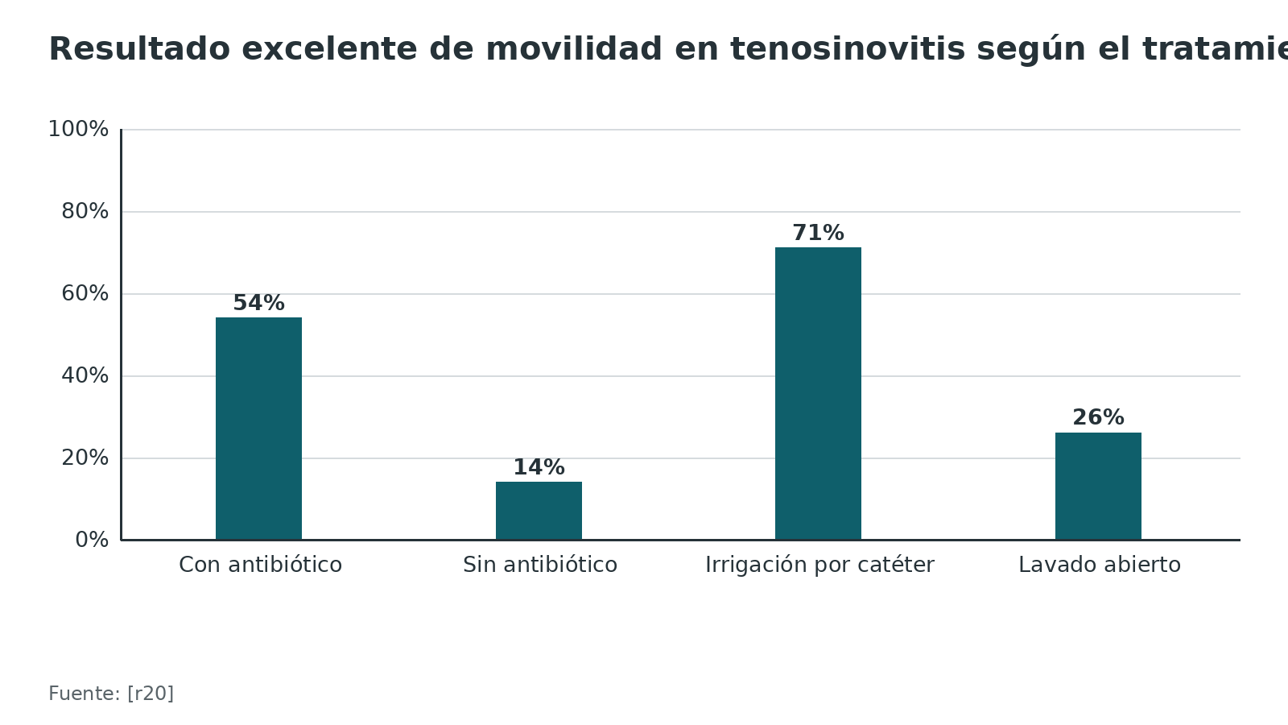
Figura 14. Readmisión tras operar la tenosinovitis según la vía del antibiótico (%) [r28]
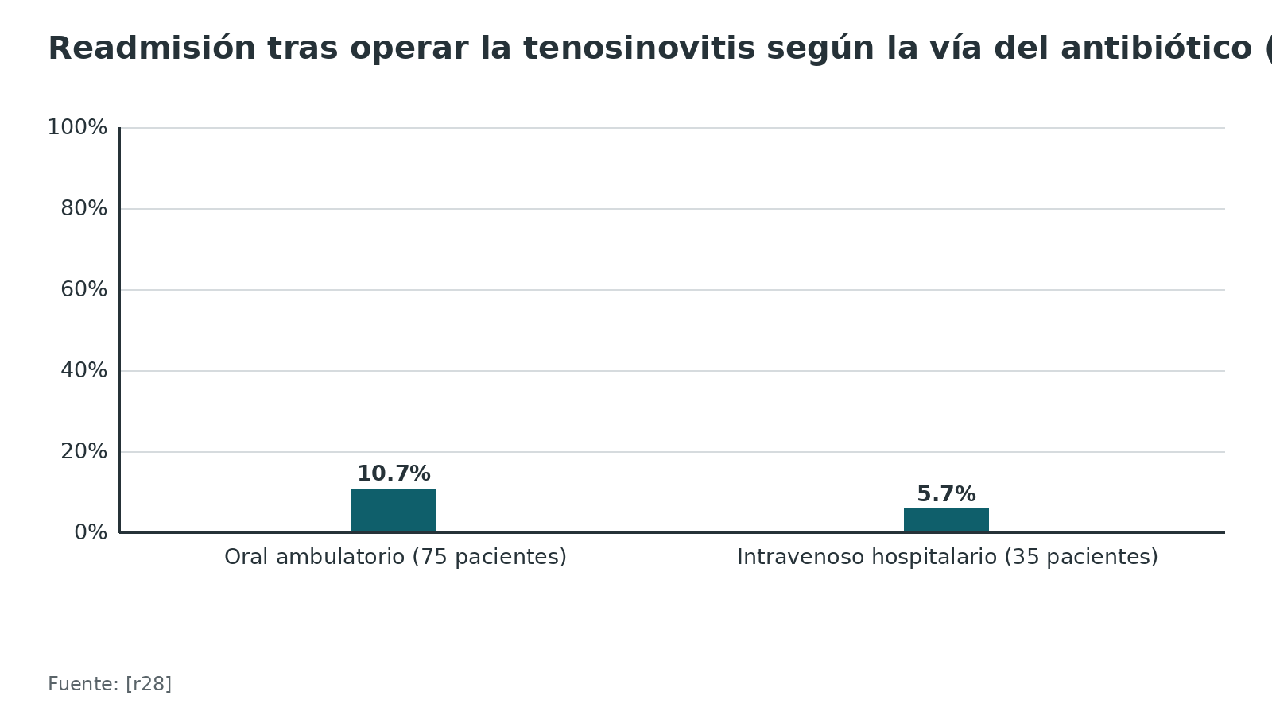
Figura 15. Curación de abscesos cutáneos tras el drenaje (no específico de mano; %) [r14] [r15] [r16]
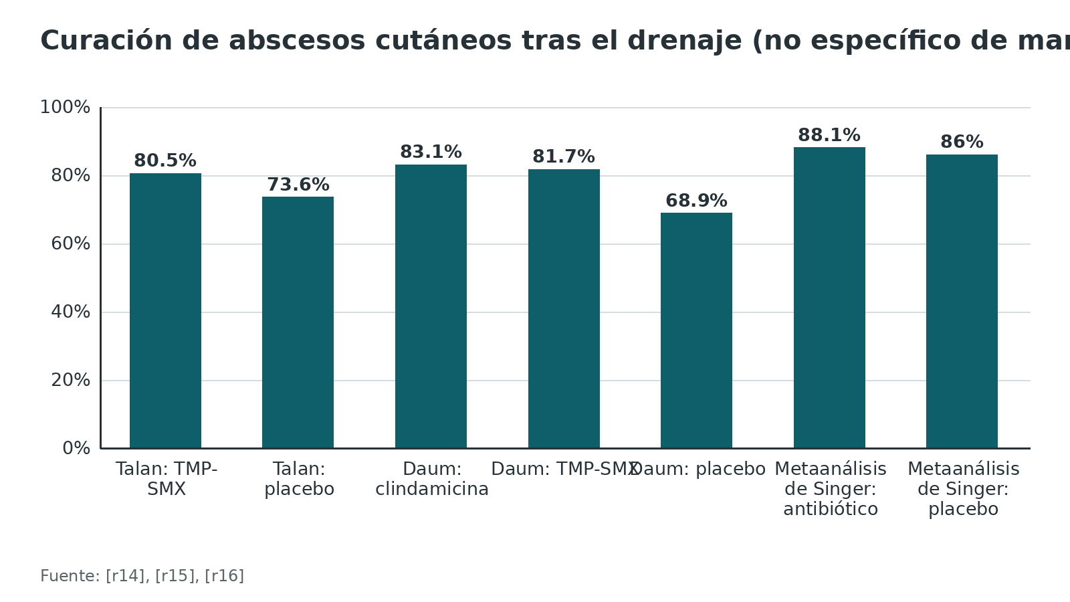
Figura 16. Paroniquia crónica: uñas mejoradas o curadas (%; calculado de los recuentos) [r4]
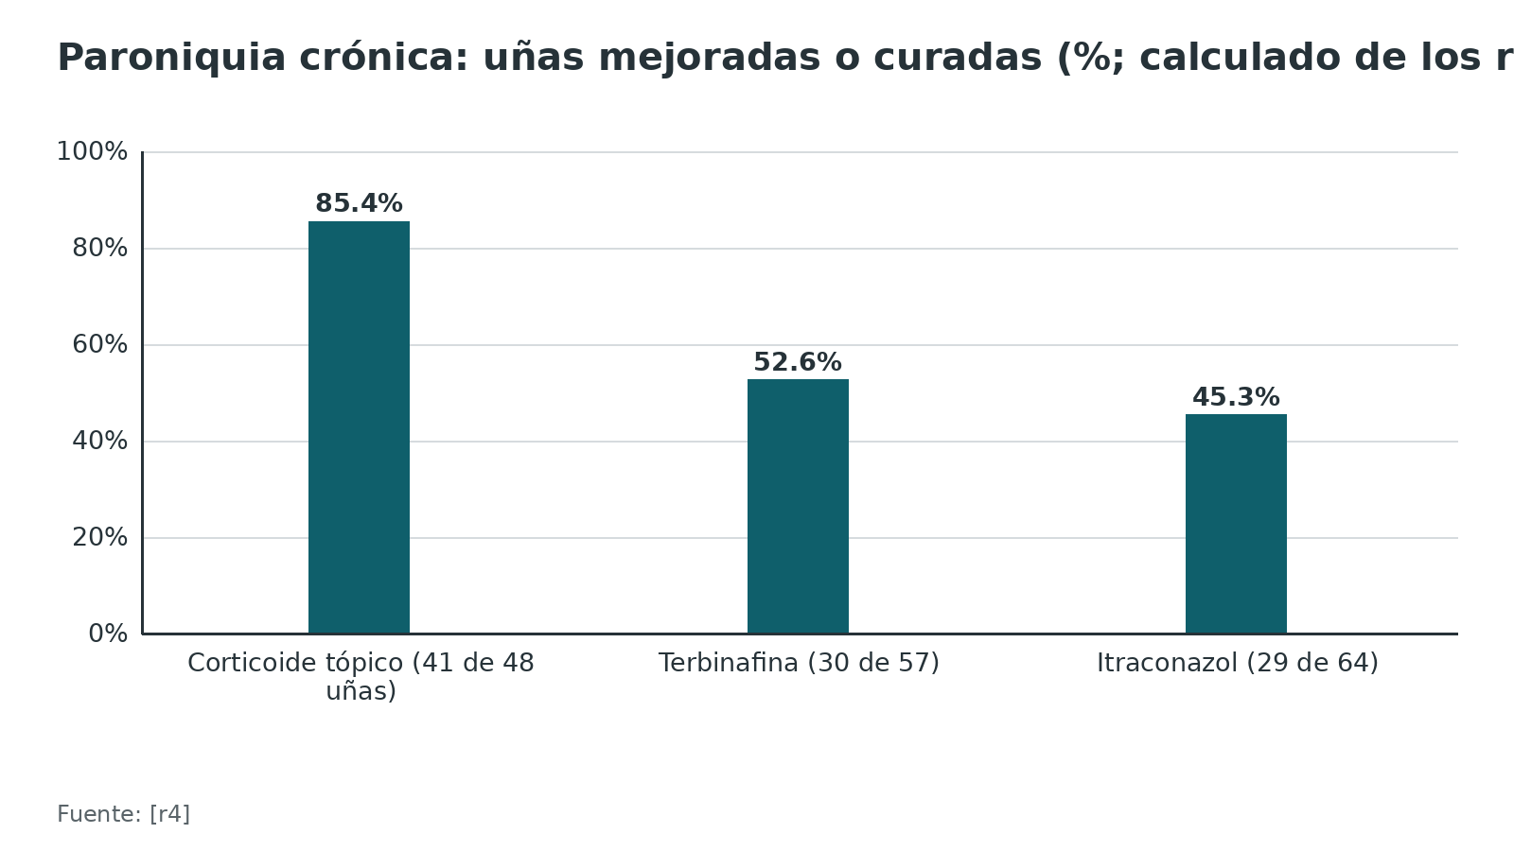
Referencias de este bloque
[r1] Leggit JC. Acute and Chronic Paronychia. Am Fam Physician. 2017;96(1):44-51. (revision · acceso resumen) https://pubmed.ncbi.nlm.nih.gov/28671378/
[r2] Gottlieb M, Long B. Management of Finger Felons and Paronychia: A Narrative Review. J Emerg Med. 2025;78:1-11. doi:10.1016/j.jemermed.2025.07.054 (revision · acceso resumen) https://doi.org/10.1016/j.jemermed.2025.07.054
[r3] Shaw J, Body R. Best evidence topic report. Incision and drainage preferable to oral antibiotics in acute paronychial nail infection?. Emerg Med J. 2005;22(11):813-4. doi:10.1136/emj.2005.030163 (revision · acceso resumen) https://doi.org/10.1136/emj.2005.030163
[r4] Tosti A, Piraccini BM, Ghetti E, Colombo MD. Topical steroids versus systemic antifungals in the treatment of chronic paronychia: an open, randomized double-blind and double dummy study. J Am Acad Dermatol. 2002;47(1):73-6. doi:10.1067/mjd.2002.122191 (ECA · acceso resumen) https://doi.org/10.1067/mjd.2002.122191
[r5] Bednar MS, Lane LB. Eponychial marsupialization and nail removal for surgical treatment of chronic paronychia. J Hand Surg Am. 1991;16(2):314-7. doi:10.1016/s0363-5023(10)80118-2 (serie · acceso resumen) https://doi.org/10.1016/s0363-5023(10)80118-2
[r6] Rabarin F, Jeudy J, Cesari B, Petit A, Bigorre N, Saint-Cast Y, et al. Acute finger-tip infection: Management and treatment. A 103-case series. Orthop Traumatol Surg Res. 2017;103(6):933-936. doi:10.1016/j.otsr.2017.03.024 (serie · acceso resumen) https://doi.org/10.1016/j.otsr.2017.03.024
[r8] Macneal P, Milroy C. Paronychia Drainage. In: StatPearls [Internet]. Treasure Island (FL): StatPearls Publishing; 2023 Jan-. PMID: 32644572 (libro-abierto · acceso resumen) https://www.ncbi.nlm.nih.gov/books/NBK559146/
[r9] Flevas DA, Syngouna S, Fandridis E, Tsiodras S, Mavrogenis AF. Infections of the hand: an overview. EFORT Open Rev. 2019;4(5):183-193. doi:10.1302/2058-5241.4.180082 (revision · acceso abierto) https://doi.org/10.1302/2058-5241.4.180082
[r10] Rigopoulos N, Dailiana ZH, Varitimidis S, Malizos KN. Closed-space hand infections: diagnostic and treatment considerations. Orthop Rev (Pavia). 2012;4(2):e19. doi:10.4081/or.2012.e19 (revision · acceso abierto) https://doi.org/10.4081/or.2012.e19
[r12] Kistler JM, Thoder JJ, Ilyas AM. MRSA Incidence and Antibiotic Trends in Urban Hand Infections: A 10-Year Longitudinal Study. Hand (N Y). 2019;14(4):449-454. doi:10.1177/1558944717750921 (cohorte · acceso resumen) https://doi.org/10.1177/1558944717750921
[r14] Talan DA, Mower WR, Krishnadasan A, Abrahamian FM, Lovecchio F, Karras DJ, et al. Trimethoprim-Sulfamethoxazole versus Placebo for Uncomplicated Skin Abscess. N Engl J Med. 2016;374(9):823-32. doi:10.1056/NEJMoa1507476 (ECA · acceso resumen) https://doi.org/10.1056/NEJMoa1507476
[r15] Daum RS, Miller LG, Immergluck L, Fritz S, Creech CB, Young D, et al. A Placebo-Controlled Trial of Antibiotics for Smaller Skin Abscesses. N Engl J Med. 2017;376(26):2545-2555. doi:10.1056/NEJMoa1607033 (ECA · acceso resumen) https://doi.org/10.1056/NEJMoa1607033
[r16] Singer AJ, Thode HC Jr. Systemic antibiotics after incision and drainage of simple abscesses: a meta-analysis. Emerg Med J. 2014;31(7):576-578. doi:10.1136/emermed-2013-202571 (RS-MA · acceso resumen) https://doi.org/10.1136/emermed-2013-202571
[r17] Kennedy CD, Huang JI, Hanel DP. In Brief: Kanavel's Signs and Pyogenic Flexor Tenosynovitis. Clin Orthop Relat Res. 2016;474(1):280-4. doi:10.1007/s11999-015-4367-x (revision · acceso abierto) https://doi.org/10.1007/s11999-015-4367-x
[r19] Pang HN, Teoh LC, Yam AK, Lee JY, Puhaindran ME, Tan AB. Factors affecting the prognosis of pyogenic flexor tenosynovitis. J Bone Joint Surg Am. 2007;89(8):1742-8. doi:10.2106/JBJS.F.01356 (cohorte · acceso resumen) https://doi.org/10.2106/JBJS.F.01356
[r20] Giladi AM, Malay S, Chung KC. A systematic review of the management of acute pyogenic flexor tenosynovitis. J Hand Surg Eur Vol. 2015;40(7):720-8. doi:10.1177/1753193415570248 (RS-MA · acceso resumen) https://doi.org/10.1177/1753193415570248
[r21] Forder BH, Hennessy M, Turner B, Wormald J. Systematic review of treatment for pyogenic flexor tenosynovitis of the hand. J Plast Reconstr Aesthet Surg. 2024;96:23-32. doi:10.1016/j.bjps.2024.05.039 (RS-MA · acceso resumen) https://doi.org/10.1016/j.bjps.2024.05.039
[r22] Gutowski KA, Ochoa O, Adams WP Jr. Closed-catheter irrigation is as effective as open drainage for treatment of pyogenic flexor tenosynovitis. Ann Plast Surg. 2002;49(4):350-4. doi:10.1097/00000637-200210000-00003 (cohorte · acceso resumen) https://doi.org/10.1097/00000637-200210000-00003
[r23] Lille S, Hayakawa T, Neumeister MW, Brown RE, Zook EG, Murray K. Continuous postoperative catheter irrigation is not necessary for the treatment of suppurative flexor tenosynovitis. J Hand Surg Br. 2000;25(3):304-7. doi:10.1054/jhsb.2000.0400 (cohorte · acceso resumen) https://doi.org/10.1054/jhsb.2000.0400
[r24] Draeger RW, Bynum DK Jr. Flexor tendon sheath infections of the hand. J Am Acad Orthop Surg. 2012;20(6):373-82. doi:10.5435/JAAOS-20-06-373 (revision · acceso resumen) https://doi.org/10.5435/JAAOS-20-06-373
[r26] Frenkel Rutenberg T, Velkes S, Sidon E, Paz L, Peylan J, Shemesh S, et al. Conservative treatment for pyogenic flexor tenosynovitis: a single institution experience. J Plast Surg Hand Surg. 2020;54(1):14-18. doi:10.1080/2000656X.2019.1657434 (serie · acceso resumen) https://doi.org/10.1080/2000656X.2019.1657434
[r27] Latario L, Abeler J, Clegg S, Thurber L, Igiesuorobo O, Jones M. Antibiotics Versus Surgery in Treatment of Early Flexor Tenosynovitis. Hand (N Y). 2023;18(5):804-810. doi:10.1177/15589447211043187 (cohorte · acceso resumen) https://doi.org/10.1177/15589447211043187
[r28] Frizzell K, Galvis E, Bhandari L. A Comparison of Parenteral and Per-Oral Antibiotic Usage in Pyogenic Flexor Tenosynovitis: A Retrospective Study. Cureus. 2022;14(12):e32825. doi:10.7759/cureus.32825 (cohorte · acceso resumen) https://doi.org/10.7759/cureus.32825
[r32] Sawyer JD, Davis J, Scaife S, Neumeister MW, Daugherty THF. Operative Versus Nonoperative Management of Pyogenic Flexor Tenosynovitis: An Analysis of the National Readmissions Database. J Hand Surg Glob Online. 2025;7(1):9-13. doi:10.1016/j.jhsg.2024.08.017 (cohorte · acceso resumen) https://doi.org/10.1016/j.jhsg.2024.08.017
[r33] Schnall SB, Vu-Rose T, Holtom PD, Doyle B, Stevanovic M. Tissue pressures in pyogenic flexor tenosynovitis of the finger. Compartment syndrome and its management. J Bone Joint Surg Br. 1996;78(5):793-5. (serie · acceso resumen) https://pubmed.ncbi.nlm.nih.gov/8836073/
[r34] Sharma KS, Rao K, Hobson MI. Space of Parona infections: experience in management and outcomes in a regional hand centre. J Plast Reconstr Aesthet Surg. 2013;66(7):968-72. doi:10.1016/j.bjps.2013.03.020 (serie · acceso resumen) https://doi.org/10.1016/j.bjps.2013.03.020
[r40] Medeiros I, Saconato H. Antibiotic prophylaxis for mammalian bites. Cochrane Database Syst Rev. 2001;2001(2):CD001738. doi:10.1002/14651858.CD001738 (RS-MA · acceso resumen) https://doi.org/10.1002/14651858.CD001738
[r43] National Institute for Health and Care Excellence. Human and animal bites: antimicrobial prescribing. NICE guideline NG184. London: NICE; 2020 Nov 4. Disponible en: https://www.nice.org.uk/guidance/ng184 (guia · acceso abierto) https://www.nice.org.uk/guidance/ng184

Técnica: cómo se hace, por qué y qué evitar (apoyo de estudio, no sustituye al tutor)
Estas descripciones sirven para entender qué se hace y por qué. Lo que no tiene estudio que lo respalde se rotula práctica habitual y no lleva cifras. Operar siempre es con tu tutor y con el protocolo del hospital.
Principios comunes. Campo sin sangre para ver los espacios y drenar por vías anatómicas seguras; basta elevar la mano y el antebrazo, y se evita el vendaje de Esmarch para no propagar la infección [r10]. Anestesia suficiente, cultivo antes del antibiótico y lavado abundante [r10][r6].
Errores frecuentes del residente.
- Drenar sin absceso: una celulitis difusa o un panadizo herpético no se incide [r10][r9].
- Cruzar el pliegue de la interfalángica distal con la incisión de un panadizo, que expone la articulación o la vaina [r2][r10].
- Exanguinar con Esmarch [r10].
- Confiar en que «ya no duele» como señal de mejoría: puede ser ruptura de la vaina o necrosis de los septos [r10].
- No explorar la herida del nudillo en un golpe de puño cerrado [r44].
- No programar seguimiento: en una serie, 20 pacientes con mordedura de puño cerrado abandonaron el control en la primera semana tras la cirugía [r44].
- Lesionar la rama motora tenar del mediano al drenar la bursa radial [r10].
Figura 17. Exploración quirúrgica de lesiones por puño cerrado en 147 pacientes (%) [r44]
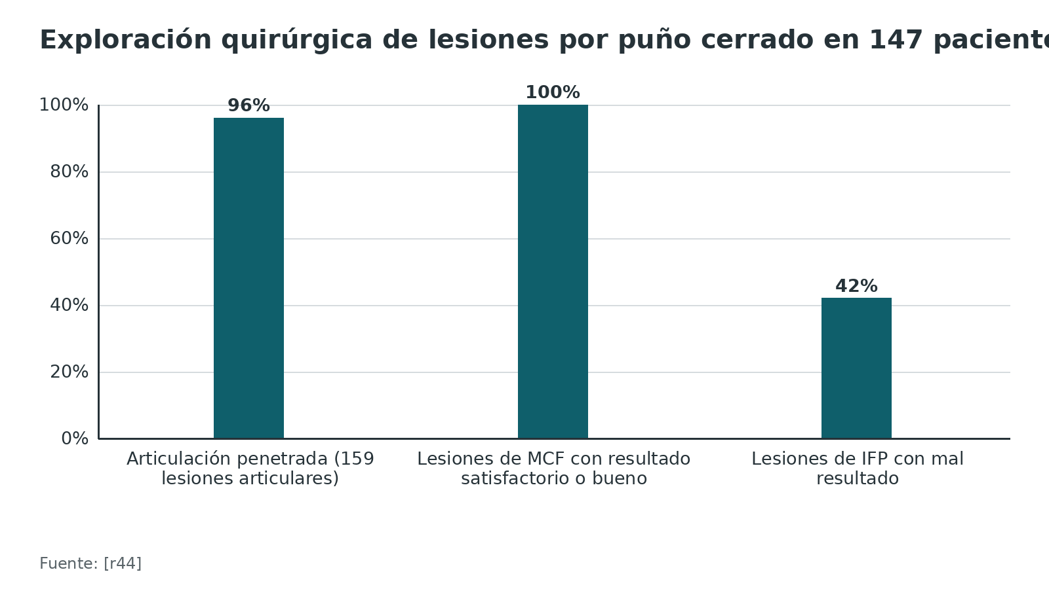
Referencias de este bloque
[r1] Leggit JC. Acute and Chronic Paronychia. Am Fam Physician. 2017;96(1):44-51. (revision · acceso resumen) https://pubmed.ncbi.nlm.nih.gov/28671378/
[r2] Gottlieb M, Long B. Management of Finger Felons and Paronychia: A Narrative Review. J Emerg Med. 2025;78:1-11. doi:10.1016/j.jemermed.2025.07.054 (revision · acceso resumen) https://doi.org/10.1016/j.jemermed.2025.07.054
[r6] Rabarin F, Jeudy J, Cesari B, Petit A, Bigorre N, Saint-Cast Y, et al. Acute finger-tip infection: Management and treatment. A 103-case series. Orthop Traumatol Surg Res. 2017;103(6):933-936. doi:10.1016/j.otsr.2017.03.024 (serie · acceso resumen) https://doi.org/10.1016/j.otsr.2017.03.024
[r8] Macneal P, Milroy C. Paronychia Drainage. In: StatPearls [Internet]. Treasure Island (FL): StatPearls Publishing; 2023 Jan-. PMID: 32644572 (libro-abierto · acceso resumen) https://www.ncbi.nlm.nih.gov/books/NBK559146/
[r9] Flevas DA, Syngouna S, Fandridis E, Tsiodras S, Mavrogenis AF. Infections of the hand: an overview. EFORT Open Rev. 2019;4(5):183-193. doi:10.1302/2058-5241.4.180082 (revision · acceso abierto) https://doi.org/10.1302/2058-5241.4.180082
[r10] Rigopoulos N, Dailiana ZH, Varitimidis S, Malizos KN. Closed-space hand infections: diagnostic and treatment considerations. Orthop Rev (Pavia). 2012;4(2):e19. doi:10.4081/or.2012.e19 (revision · acceso abierto) https://doi.org/10.4081/or.2012.e19
[r11] Fowler JR, Ilyas AM. Epidemiology of adult acute hand infections at an urban medical center. J Hand Surg Am. 2013;38(6):1189-93. doi:10.1016/j.jhsa.2013.03.013 (cohorte · acceso resumen) https://doi.org/10.1016/j.jhsa.2013.03.013
[r23] Lille S, Hayakawa T, Neumeister MW, Brown RE, Zook EG, Murray K. Continuous postoperative catheter irrigation is not necessary for the treatment of suppurative flexor tenosynovitis. J Hand Surg Br. 2000;25(3):304-7. doi:10.1054/jhsb.2000.0400 (cohorte · acceso resumen) https://doi.org/10.1054/jhsb.2000.0400
[r29] Müller CT, Uçkay I, Erba P, Lipsky BA, Hoffmeyer P, Beaulieu JY. Septic Tenosynovitis of the Hand: Factors Predicting Need for Subsequent Débridement. Plast Reconstr Surg. 2015;136(3):338e-343e. doi:10.1097/PRS.0000000000001510 (cohorte · acceso resumen) https://doi.org/10.1097/PRS.0000000000001510
[r33] Schnall SB, Vu-Rose T, Holtom PD, Doyle B, Stevanovic M. Tissue pressures in pyogenic flexor tenosynovitis of the finger. Compartment syndrome and its management. J Bone Joint Surg Br. 1996;78(5):793-5. (serie · acceso resumen) https://pubmed.ncbi.nlm.nih.gov/8836073/
[r36] Rekant MS, Tarr R. Hand Abscesses: Volar and Dorsal. Hand Clin. 2020;36(3):307-312. doi:10.1016/j.hcl.2020.03.014 (revision · acceso resumen) https://doi.org/10.1016/j.hcl.2020.03.014
[r43] National Institute for Health and Care Excellence. Human and animal bites: antimicrobial prescribing. NICE guideline NG184. London: NICE; 2020 Nov 4. Disponible en: https://www.nice.org.uk/guidance/ng184 (guia · acceso abierto) https://www.nice.org.uk/guidance/ng184
[r44] Shewring DJ, Trickett RW, Subramanian KN, Hnyda R. The management of clenched fist 'fight bite' injuries of the hand. J Hand Surg Eur Vol. 2015;40(8):819-24. doi:10.1177/1753193415576249 (cohorte · acceso resumen) https://doi.org/10.1177/1753193415576249

Mordeduras humanas y animales: la herida pequeña que abre una articulación
Por qué son especiales en la mano. Una mordedura en la mano se infecta con más facilidad que en otras zonas porque hay muchos compartimentos pequeños y poca cobertura [r9]. El animal importa. Una mordedura de gato se infecta mucho más (cerca de 50 %) que una de perro (cerca de 4 %) [r9]: el colmillo fino del gato hace una punción que se sella enseguida con las bacterias dentro, mientras el perro aplasta y desgarra y deja una herida amplia que drena [r9]. En 193 pacientes con mordedura de gato en la mano, 30 % fue hospitalizado, la estancia media fue de 3,2 días y 67 % de los hospitalizados necesitó lavado y desbridamiento [r46]. Predijeron el ingreso el tabaquismo, la inmunosupresión y una mordedura situada sobre una articulación o una vaina; en cambio, ni la demora en consultar ni los leucocitos, la VSG o la PCR de llegada sirvieron para anticiparlo [r46].
La herida de puño cerrado («fight bite»). Es la herida del dorso de la mano tras un golpe de puño cerrado en una pelea [r9]; puede esconder una artrotomía, una fractura metacarpiana abierta o un diente roto [r9]. En una serie quirúrgica de 147 pacientes, la articulación estaba penetrada en 96 % de las lesiones [r44]. La metacarpofalángica evolucionó bien: ningún paciente con esa lesión tuvo un resultado peor que satisfactorio. La interfalángica proximal, no: 42 % terminó con mal resultado, incluidas 4 amputaciones y 1 artrodesis [r44].
Qué germen esperar. En mordeduras humanas infectadas hay flora oral polimicrobiana: Streptococcus anginosus 52 %, S. aureus 30 %, Eikenella corrodens 30 %, Fusobacterium nucleatum 32 % y Prevotella melaninogenica 22 % [r41]. En perro y gato, Pasteurella es lo más frecuente (50 % y 75 %) [r42]. En 121 pacientes operados por infección profunda de la mano con Pasteurella, 12,4 % necesitó revisión quirúrgica; en análisis univariado (sin ajuste multivariable), los factores de riesgo fueron diabetes (OR 3,9), artritis séptica (OR 4,0), un retraso de más de 72 horas (OR 4,4) y edad de 45 a 65 años (OR 4,6) [r47].
Profilaxis antibiótica: lo que sabemos y lo que no. Una revisión Cochrane de 8 ensayos encontró que la profilaxis redujo la infección tras mordeduras humanas, pero no tras mordeduras de perro o gato [r40]. En las mordeduras de la mano la profilaxis redujo la infección (OR 0,10; IC 95 % 0,01 a 0,86; NNT 4, IC 95 % 2 a 50) [r40]. Es una revisión antigua y sus propios autores piden investigación confirmatoria [r40]. En un ensayo doble ciego con 185 pacientes con mordedura animal de espesor total, la combinación amoxicilina-clavulánico no mostró beneficio significativo en heridas de menos de 9 horas y redujo la infección en las de 9 a 24 horas (P = 0,023, con números pequeños) [r45].
Qué recomienda hoy una guía abierta. La guía NICE de 2020 evalúa riesgo de tétanos, rabia e infección viral por sangre, y pide lavar y desbridar según se necesite [r43]. No ofrece profilaxis si la mordedura humana no rompió la piel y sí la ofrece si rompió la piel y sangró [r43]. Si rompió la piel sin sangrar, la considera en zonas de alto riesgo como las manos o en el paciente con diabetes, inmunosupresión, asplenia o hepatopatía descompensada [r43]. En mordedura de gato que rompió la piel y sangró, ofrece profilaxis [r43]; en mordedura de perro que sangró, la ofrece si penetró hueso, articulación, tendón o vasos, si es profunda, por punción o aplastamiento, o si está visiblemente contaminada [r43].
Qué antibiótico y por cuánto tiempo. La primera elección oral en adultos es coamoxiclav, 250/125 mg o 500/125 mg tres veces al día; la alternativa en alergia a penicilina es doxiciclina con metronidazol [r43]. La profilaxis dura 3 días y el tratamiento 5 días, y el curso de 5 días puede ampliarse a 7, con revisión, si hubo destrucción importante de tejido o penetración a hueso, articulación, tendón o vasos [r43]. NICE también pide tomar un hisopado si hay secreción, reevaluar si no mejora en 24 a 48 horas y derivar a hospital si hay celulitis grave, absceso, osteomielitis, artritis séptica, fascitis necrosante, sepsis o una herida penetrante que afecte arterias, articulaciones, nervios, músculos, tendones o hueso [r43].
Tabla 12. Profilaxis antibiótica en mordeduras según NICE (adultos) [r43]
Mordedura | No ofrecer | Ofrecer o considerar
Humana | No rompió la piel [r43] | Rompió la piel y sangró: ofrecer; rompió la piel sin sangrar: considerar si es mano u otra zona de riesgo, o si hay comorbilidad [r43]
Gato | No rompió la piel [r43] | Rompió la piel y sangró: ofrecer; sin sangrar pero posiblemente profunda: considerar [r43]
Perro u otra mascota tradicional | No rompió la piel, o rompió sin sangrar [r43] | Sangró y penetró estructuras profundas, es profunda o está contaminada: ofrecer; sangró en mano o paciente de riesgo: considerar [r43]

Tabla 13. Antibiótico en mordeduras: adultos (NICE) [r43]
Escenario | Opción | Duración
Primera elección oral | Coamoxiclav 250/125 mg o 500/125 mg tres veces al día | 3 días de profilaxis o 5 días de tratamiento, hasta 7 con revisión [r43]
Alergia a penicilina o coamoxiclav no apto | Doxiciclina con metronidazol | Igual [r43]
Intravenoso si no puede la vía oral o hay gravedad | Coamoxiclav intravenoso (alternativas con cefuroxima o ceftriaxona más metronidazol) | Revisar a las 48 horas y pasar a oral [r43]

Figura 18. Gravedad de las mordeduras de la mano en distintas series (%; los denominadores son distintos) [r9] [r46] [r44] [r47]
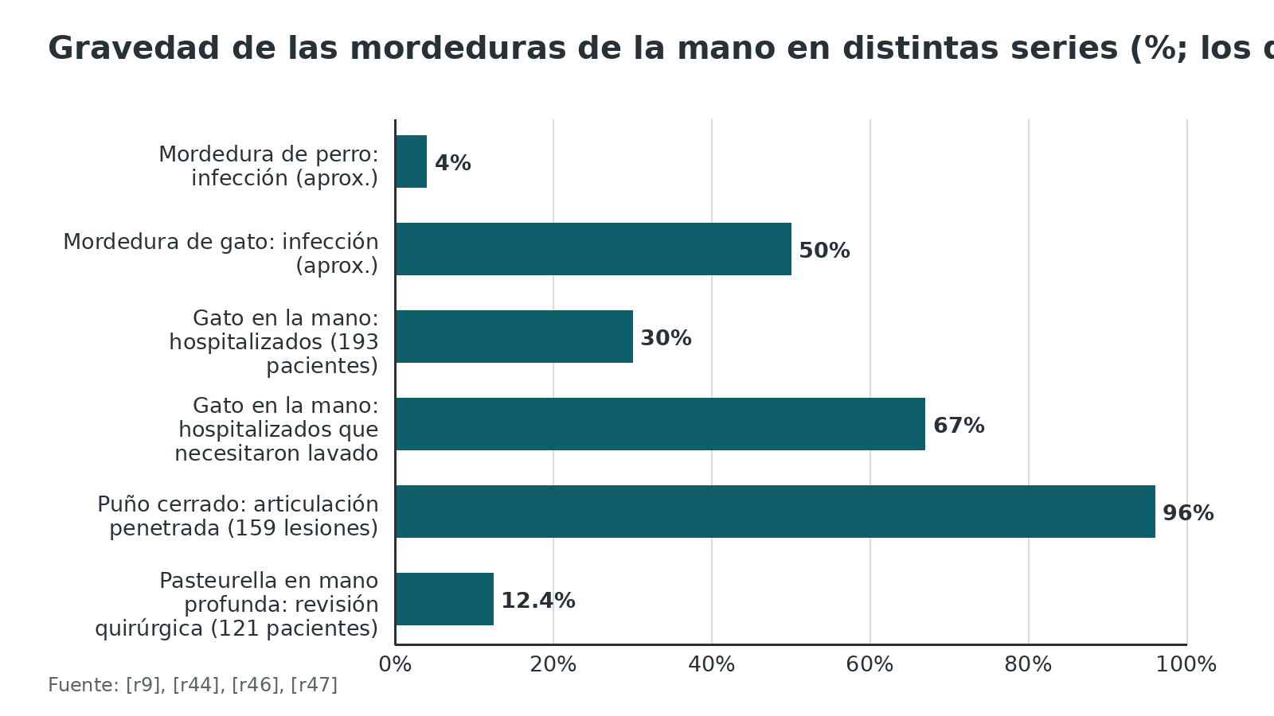
Referencias de este bloque
[r9] Flevas DA, Syngouna S, Fandridis E, Tsiodras S, Mavrogenis AF. Infections of the hand: an overview. EFORT Open Rev. 2019;4(5):183-193. doi:10.1302/2058-5241.4.180082 (revision · acceso abierto) https://doi.org/10.1302/2058-5241.4.180082
[r40] Medeiros I, Saconato H. Antibiotic prophylaxis for mammalian bites. Cochrane Database Syst Rev. 2001;2001(2):CD001738. doi:10.1002/14651858.CD001738 (RS-MA · acceso resumen) https://doi.org/10.1002/14651858.CD001738
[r41] Talan DA, Abrahamian FM, Moran GJ, Citron DM, Tan JO, Goldstein EJ, et al. Clinical presentation and bacteriologic analysis of infected human bites in patients presenting to emergency departments. Clin Infect Dis. 2003;37(11):1481-9. doi:10.1086/379331 (cohorte · acceso resumen) https://doi.org/10.1086/379331
[r42] Talan DA, Citron DM, Abrahamian FM, Moran GJ, Goldstein EJ. Bacteriologic analysis of infected dog and cat bites. Emergency Medicine Animal Bite Infection Study Group. N Engl J Med. 1999;340(2):85-92. doi:10.1056/NEJM199901143400202 (cohorte · acceso resumen) https://doi.org/10.1056/NEJM199901143400202
[r43] National Institute for Health and Care Excellence. Human and animal bites: antimicrobial prescribing. NICE guideline NG184. London: NICE; 2020 Nov 4. Disponible en: https://www.nice.org.uk/guidance/ng184 (guia · acceso abierto) https://www.nice.org.uk/guidance/ng184
[r44] Shewring DJ, Trickett RW, Subramanian KN, Hnyda R. The management of clenched fist 'fight bite' injuries of the hand. J Hand Surg Eur Vol. 2015;40(8):819-24. doi:10.1177/1753193415576249 (cohorte · acceso resumen) https://doi.org/10.1177/1753193415576249
[r45] Brakenbury PH, Muwanga C. A comparative double blind study of amoxycillin/clavulanate vs placebo in the prevention of infection after animal bites. Arch Emerg Med. 1989;6(4):251-6. doi:10.1136/emj.6.4.251 (ECA · acceso resumen) https://doi.org/10.1136/emj.6.4.251
[r46] Babovic N, Cayci C, Carlsen BT. Cat bite infections of the hand: assessment of morbidity and predictors of severe infection. J Hand Surg Am. 2014;39(2):286-90. doi:10.1016/j.jhsa.2013.11.003 (cohorte · acceso resumen) https://doi.org/10.1016/j.jhsa.2013.11.003
[r47] Manchon J, Chantelot C, Senneville É, Saab M. Risk factors for surgical revision and functional outcomes in 121 Pasteurella hand infections. Hand Surg Rehabil. 2026;45(2):102625. doi:10.1016/j.hansur.2026.102625 (cohorte · acceso resumen) https://doi.org/10.1016/j.hansur.2026.102625

Complicaciones: rigidez, necrosis tendinosa, extensión del pus y amputación
Rigidez. Conviene avisarlo desde el inicio: incluso un paciente sano, bien tratado y a tiempo, suele quedar con algo de rigidez; la llegada tardía o las comorbilidades empujan hacia la rigidez grave o la amputación [r24]. El problema es mecánico: las adherencias que deja la inflamación dentro de la vaina frenan el deslizamiento del tendón, y el dedo pierde recorrido [r25].
Necrosis tendinosa y amputación. Con la vaina a presión, el tendón recibe todavía menos sangre y puede cicatrizar mal o romperse [r25]. En la serie de 75 pacientes de Pang, la amputación fue de 0 % en el grupo I, 8 % en el II y 59 % en el III [r19]; en 341 pacientes de una serie marroquí fue de 11,4 % [r35]. Una base nacional de readmisiones encontró 13,25 % de readmisión a 90 días, con las infecciones como primera causa, y más readmisiones y amputaciones en el grupo no quirúrgico [r32].
Extensión del pus. La tenosinovitis del pulgar o del meñique puede alcanzar la bursa y el espacio de Parona y formar un absceso en herradura [r25]. En una serie de 9 pacientes, el espacio de Parona se acompañó de compresión aguda del nervio mediano en 7 y de 0 % a 95 % de movimiento activo final del dedo afectado [r34].
Necesidad de reintervenir. En 126 adultos con tenosinovitis séptica, 18 necesitaron al menos otra intervención, y el único factor presente al ingreso asociado fue el absceso subcutáneo (OR 4,6; IC 95 % 1,5 a 14,0) [r29]. En el espacio de Parona fueron necesarias en promedio 2 idas a quirófano [r34]. En la serie de puño cerrado el número de desbridamientos fue de 2 a 8 [r44].
Dolor residual. En 121 pacientes con infección profunda por Pasteurella, el dolor neuropático residual fue de 26 % y el mecánico de 14 % [r47].
Otras complicaciones a vigilar. La osteomielitis de la mano es poco frecuente, entre 1 % y 6 % de las infecciones, y la falange distal es el hueso más comprometido (38 %) [r9]. La artritis séptica y la fascitis necrosante, junto con la tenosinovitis y los espacios profundos, están entre las infecciones de la mano que exigen tratamiento inmediato [r9].
Tabla 14. Factores asociados a mal resultado y fuente [r19] [r28] [r29] [r35] [r46] [r47]
Factor | Qué se asoció | Fuente
Edad mayor de 43 años; diabetes, enfermedad vascular periférica o insuficiencia renal | Peor resultado en tenosinovitis | [r19]
Pus subcutáneo, isquemia digital e infección polimicrobiana | Peor resultado en tenosinovitis | [r19]
Retraso de consulta (OR ajustado 1,13 por día), diabetes (OR ajustado 3,19) y estadio de Michon (OR ajustado 8,71 por nivel) | Resultado funcional desfavorable | [r35]
Infección anaerobia y diabetes | Amputación en el subanálisis | [r28]
Absceso subcutáneo | Necesidad de otro desbridamiento (OR 4,6) | [r29]
Diabetes, artritis séptica, retraso de más de 72 horas y edad de 45 a 65 años | Revisión quirúrgica en infección por Pasteurella | [r47]
Fumar, inmunocompromiso y mordedura sobre articulación o vaina | Hospitalización tras mordedura de gato | [r46]

Figura 19. Amputación, readmisión o revisión quirúrgica en distintas series (%; denominadores distintos) [r19] [r35] [r32] [r26] [r47]
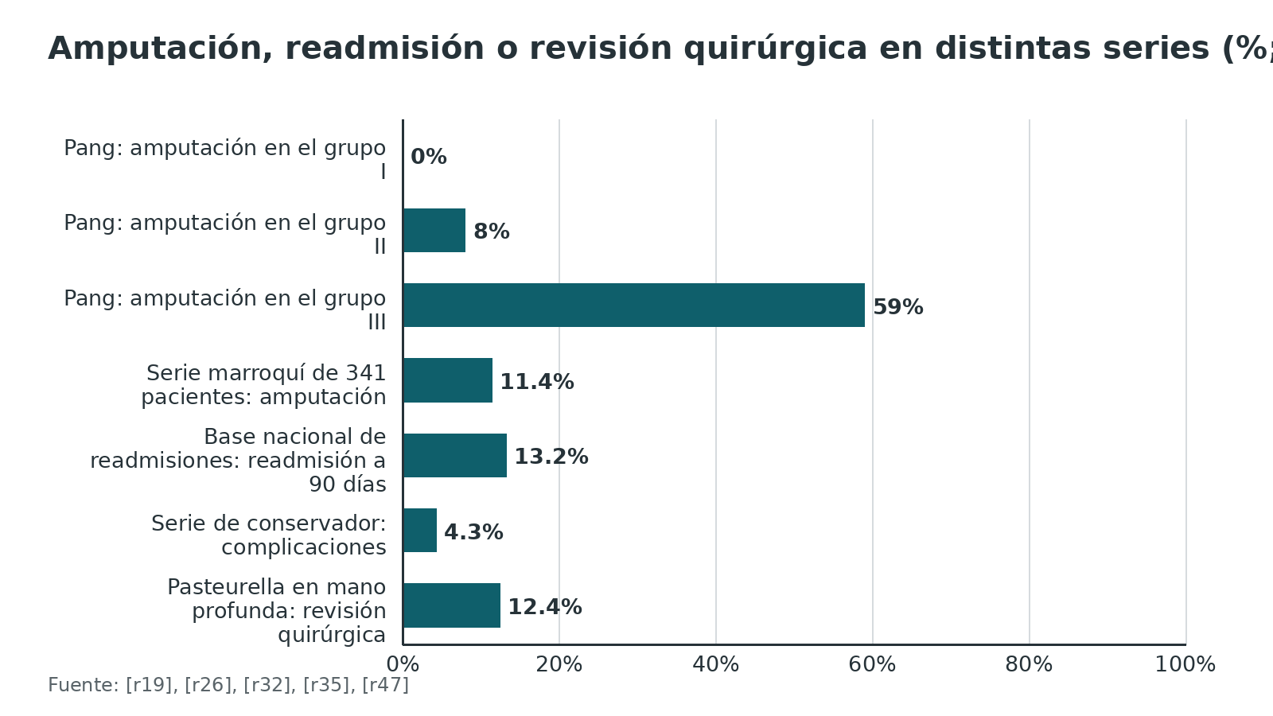
Referencias de este bloque
[r9] Flevas DA, Syngouna S, Fandridis E, Tsiodras S, Mavrogenis AF. Infections of the hand: an overview. EFORT Open Rev. 2019;4(5):183-193. doi:10.1302/2058-5241.4.180082 (revision · acceso abierto) https://doi.org/10.1302/2058-5241.4.180082
[r19] Pang HN, Teoh LC, Yam AK, Lee JY, Puhaindran ME, Tan AB. Factors affecting the prognosis of pyogenic flexor tenosynovitis. J Bone Joint Surg Am. 2007;89(8):1742-8. doi:10.2106/JBJS.F.01356 (cohorte · acceso resumen) https://doi.org/10.2106/JBJS.F.01356
[r24] Draeger RW, Bynum DK Jr. Flexor tendon sheath infections of the hand. J Am Acad Orthop Surg. 2012;20(6):373-82. doi:10.5435/JAAOS-20-06-373 (revision · acceso resumen) https://doi.org/10.5435/JAAOS-20-06-373
[r25] Hermena S, Beutel BG, Tiwari V. Pyogenic Flexor Tenosynovitis. In: StatPearls [Internet]. Treasure Island (FL): StatPearls Publishing; 2026 Jan-. PMID: 35015439 (libro-abierto · acceso resumen) https://www.ncbi.nlm.nih.gov/books/NBK576414/
[r26] Frenkel Rutenberg T, Velkes S, Sidon E, Paz L, Peylan J, Shemesh S, et al. Conservative treatment for pyogenic flexor tenosynovitis: a single institution experience. J Plast Surg Hand Surg. 2020;54(1):14-18. doi:10.1080/2000656X.2019.1657434 (serie · acceso resumen) https://doi.org/10.1080/2000656X.2019.1657434
[r28] Frizzell K, Galvis E, Bhandari L. A Comparison of Parenteral and Per-Oral Antibiotic Usage in Pyogenic Flexor Tenosynovitis: A Retrospective Study. Cureus. 2022;14(12):e32825. doi:10.7759/cureus.32825 (cohorte · acceso resumen) https://doi.org/10.7759/cureus.32825
[r29] Müller CT, Uçkay I, Erba P, Lipsky BA, Hoffmeyer P, Beaulieu JY. Septic Tenosynovitis of the Hand: Factors Predicting Need for Subsequent Débridement. Plast Reconstr Surg. 2015;136(3):338e-343e. doi:10.1097/PRS.0000000000001510 (cohorte · acceso resumen) https://doi.org/10.1097/PRS.0000000000001510
[r32] Sawyer JD, Davis J, Scaife S, Neumeister MW, Daugherty THF. Operative Versus Nonoperative Management of Pyogenic Flexor Tenosynovitis: An Analysis of the National Readmissions Database. J Hand Surg Glob Online. 2025;7(1):9-13. doi:10.1016/j.jhsg.2024.08.017 (cohorte · acceso resumen) https://doi.org/10.1016/j.jhsg.2024.08.017
[r34] Sharma KS, Rao K, Hobson MI. Space of Parona infections: experience in management and outcomes in a regional hand centre. J Plast Reconstr Aesthet Surg. 2013;66(7):968-72. doi:10.1016/j.bjps.2013.03.020 (serie · acceso resumen) https://doi.org/10.1016/j.bjps.2013.03.020
[r35] Idarrha F, Demnati B, Boumediane EM, El Khir YF, Aziz S, Benhima MA, et al. Predictive factors for outcomes in pyogenic flexor tenosynovitis: a 10-year analysis of 341 patients. Injury. 2026;57(10):113631. doi:10.1016/j.injury.2026.113631 (cohorte · acceso resumen) https://doi.org/10.1016/j.injury.2026.113631
[r44] Shewring DJ, Trickett RW, Subramanian KN, Hnyda R. The management of clenched fist 'fight bite' injuries of the hand. J Hand Surg Eur Vol. 2015;40(8):819-24. doi:10.1177/1753193415576249 (cohorte · acceso resumen) https://doi.org/10.1177/1753193415576249
[r46] Babovic N, Cayci C, Carlsen BT. Cat bite infections of the hand: assessment of morbidity and predictors of severe infection. J Hand Surg Am. 2014;39(2):286-90. doi:10.1016/j.jhsa.2013.11.003 (cohorte · acceso resumen) https://doi.org/10.1016/j.jhsa.2013.11.003
[r47] Manchon J, Chantelot C, Senneville É, Saab M. Risk factors for surgical revision and functional outcomes in 121 Pasteurella hand infections. Hand Surg Rehabil. 2026;45(2):102625. doi:10.1016/j.hansur.2026.102625 (cohorte · acceso resumen) https://doi.org/10.1016/j.hansur.2026.102625

Pronóstico: qué se puede esperar y qué lo empeora
Qué esperar de la movilidad. En la clasificación de Pang, la recuperación media del movimiento activo total fue de 80 % en el grupo I, 72 % en el II y 49 % en el III [r19]. En 44 pacientes con tenosinovitis tratados solo con antibiótico intravenoso y seguidos 55 ± 45 meses, la flexión final fue completa o casi completa en 69 % [r26]. En 341 pacientes, el resultado funcional fue bueno o excelente en 68,9 % [r35]. Tras una herida de puño cerrado en la metacarpofalángica el resultado fue satisfactorio o bueno en todos los que completaron el seguimiento, pero en la interfalángica proximal 42 % tuvo mal resultado [r44].
Qué lo empeora. El retraso pesa mucho: cada día de retraso en consultar se asoció a un aumento de las probabilidades de mal resultado funcional (OR ajustado 1,13 por día) [r35]; en la infección por Pasteurella, un retraso de más de 72 horas se asoció a revisión quirúrgica (OR 4,4) [r47]. También empeoran la diabetes, la vasculopatía y el estadio avanzado [r19][r35].
Lo que se le dice al paciente. Aun con tratamiento rápido, puede quedar rigidez [r24]; el pronóstico depende del grupo de Pang, del retraso y de las enfermedades de base [r19][r35]. Y sobre el dolor: en 121 pacientes con Pasteurella en la mano, hubo dolor neuropático residual en 26 % y mecánico en 14 % [r47].
Figura 20. Buenos resultados funcionales en distintas series de tenosinovitis (%; las definiciones de resultado difieren) [r19] [r26] [r35]
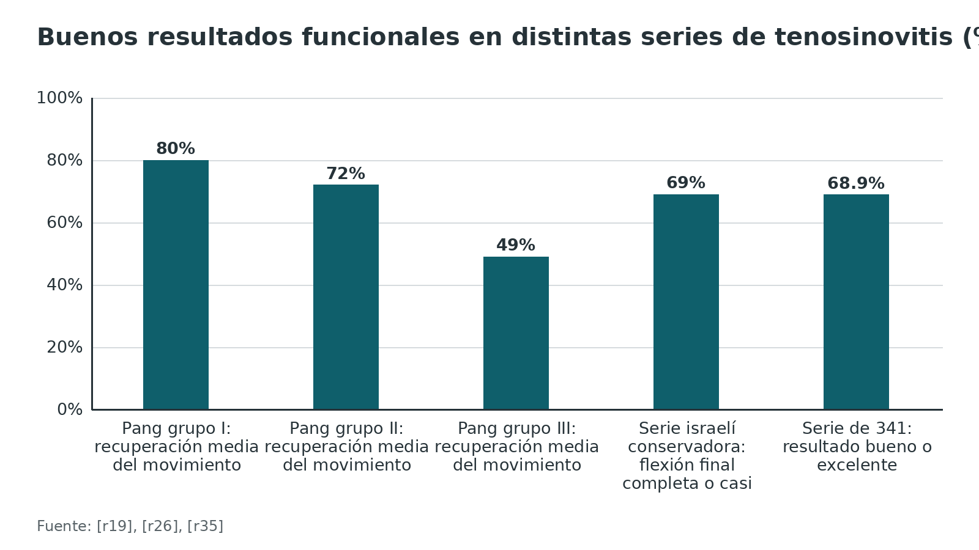
Referencias de este bloque
[r19] Pang HN, Teoh LC, Yam AK, Lee JY, Puhaindran ME, Tan AB. Factors affecting the prognosis of pyogenic flexor tenosynovitis. J Bone Joint Surg Am. 2007;89(8):1742-8. doi:10.2106/JBJS.F.01356 (cohorte · acceso resumen) https://doi.org/10.2106/JBJS.F.01356
[r24] Draeger RW, Bynum DK Jr. Flexor tendon sheath infections of the hand. J Am Acad Orthop Surg. 2012;20(6):373-82. doi:10.5435/JAAOS-20-06-373 (revision · acceso resumen) https://doi.org/10.5435/JAAOS-20-06-373
[r26] Frenkel Rutenberg T, Velkes S, Sidon E, Paz L, Peylan J, Shemesh S, et al. Conservative treatment for pyogenic flexor tenosynovitis: a single institution experience. J Plast Surg Hand Surg. 2020;54(1):14-18. doi:10.1080/2000656X.2019.1657434 (serie · acceso resumen) https://doi.org/10.1080/2000656X.2019.1657434
[r35] Idarrha F, Demnati B, Boumediane EM, El Khir YF, Aziz S, Benhima MA, et al. Predictive factors for outcomes in pyogenic flexor tenosynovitis: a 10-year analysis of 341 patients. Injury. 2026;57(10):113631. doi:10.1016/j.injury.2026.113631 (cohorte · acceso resumen) https://doi.org/10.1016/j.injury.2026.113631
[r44] Shewring DJ, Trickett RW, Subramanian KN, Hnyda R. The management of clenched fist 'fight bite' injuries of the hand. J Hand Surg Eur Vol. 2015;40(8):819-24. doi:10.1177/1753193415576249 (cohorte · acceso resumen) https://doi.org/10.1177/1753193415576249
[r47] Manchon J, Chantelot C, Senneville É, Saab M. Risk factors for surgical revision and functional outcomes in 121 Pasteurella hand infections. Hand Surg Rehabil. 2026;45(2):102625. doi:10.1016/j.hansur.2026.102625 (cohorte · acceso resumen) https://doi.org/10.1016/j.hansur.2026.102625

Rehabilitación: movilizar pronto, con la infección ya controlada
Principio. Un terapeuta de mano entra pronto: cuida la herida y guía los ejercicios pasivos asistidos y activos de muñeca y dedos [r36]. La rehabilitación arranca cuando ceden los signos agudos [r10]. Una incisión lateral dejada abierta tras la irrigación permitió la movilización activa temprana en una serie pequeña [r33].
Si hay irrigación posoperatoria. El sistema se retira a las 24 a 48 horas y los ejercicios empiezan al retirarlo [r10]. La irrigación continua no mostró mejores resultados funcionales que la intraoperatoria sola [r23].
Qué se sabe y qué no. La recomendación de sumar pronto a un terapeuta de mano viene de una revisión de expertos [r36]. En las fuentes abiertas de este capítulo no apareció un ensayo que compare protocolos de movilización. Sin dato verificable: un protocolo óptimo con tiempos y cargas.
Qué decirle al paciente. El dedo infectado tiende a rigidizarse aun con tratamiento oportuno [r24]; conviene pedirle que mueva lo que no esté inmovilizado y que acuda a cada control (práctica habitual). El objetivo funcional realista depende del grupo de Pang y del retraso [r19][r35].
Referencias de este bloque
[r9] Flevas DA, Syngouna S, Fandridis E, Tsiodras S, Mavrogenis AF. Infections of the hand: an overview. EFORT Open Rev. 2019;4(5):183-193. doi:10.1302/2058-5241.4.180082 (revision · acceso abierto) https://doi.org/10.1302/2058-5241.4.180082
[r10] Rigopoulos N, Dailiana ZH, Varitimidis S, Malizos KN. Closed-space hand infections: diagnostic and treatment considerations. Orthop Rev (Pavia). 2012;4(2):e19. doi:10.4081/or.2012.e19 (revision · acceso abierto) https://doi.org/10.4081/or.2012.e19
[r19] Pang HN, Teoh LC, Yam AK, Lee JY, Puhaindran ME, Tan AB. Factors affecting the prognosis of pyogenic flexor tenosynovitis. J Bone Joint Surg Am. 2007;89(8):1742-8. doi:10.2106/JBJS.F.01356 (cohorte · acceso resumen) https://doi.org/10.2106/JBJS.F.01356
[r23] Lille S, Hayakawa T, Neumeister MW, Brown RE, Zook EG, Murray K. Continuous postoperative catheter irrigation is not necessary for the treatment of suppurative flexor tenosynovitis. J Hand Surg Br. 2000;25(3):304-7. doi:10.1054/jhsb.2000.0400 (cohorte · acceso resumen) https://doi.org/10.1054/jhsb.2000.0400
[r24] Draeger RW, Bynum DK Jr. Flexor tendon sheath infections of the hand. J Am Acad Orthop Surg. 2012;20(6):373-82. doi:10.5435/JAAOS-20-06-373 (revision · acceso resumen) https://doi.org/10.5435/JAAOS-20-06-373
[r33] Schnall SB, Vu-Rose T, Holtom PD, Doyle B, Stevanovic M. Tissue pressures in pyogenic flexor tenosynovitis of the finger. Compartment syndrome and its management. J Bone Joint Surg Br. 1996;78(5):793-5. (serie · acceso resumen) https://pubmed.ncbi.nlm.nih.gov/8836073/
[r35] Idarrha F, Demnati B, Boumediane EM, El Khir YF, Aziz S, Benhima MA, et al. Predictive factors for outcomes in pyogenic flexor tenosynovitis: a 10-year analysis of 341 patients. Injury. 2026;57(10):113631. doi:10.1016/j.injury.2026.113631 (cohorte · acceso resumen) https://doi.org/10.1016/j.injury.2026.113631
[r36] Rekant MS, Tarr R. Hand Abscesses: Volar and Dorsal. Hand Clin. 2020;36(3):307-312. doi:10.1016/j.hcl.2020.03.014 (revision · acceso resumen) https://doi.org/10.1016/j.hcl.2020.03.014

Perlas y trampas

Perlas
- Prueba de presión digital: si al apretar suave el pulpejo aparece un halo pálido junto a la uña, sospecha pus debajo [r8].
- Un dolor que cede de golpe en un panadizo no siempre es mejoría: la necrosis puede destruir los septos [r10].
- Con varios dedos dolorosos, el infectado se distingue por su rigidez dolorosa marcada [r10].
- En el pulgar y el meñique los signos pueden ser más discretos por la autodescompresión hacia las bursas [r17].
- En el meñique, la vaina fue continua con la bursa cubital solo en 19 de 60 manos cadavéricas [r37]: no asumas la herradura ni la descartes.
- En la serie de Pang, el dedo en salchicha (tumefacción fusiforme) fue el signo más frecuente: 97 % de 75 pacientes [r17].
- La paroniquia fue la infección de la mano con menor porcentaje de cultivos positivos [r11]: un cultivo sin crecimiento es frecuente y no quita la indicación de drenar el absceso [r8].

Trampas
- Exigir los 4 signos para sospechar tenosinovitis: solo 54 % de 41 pacientes los tenía [r17].
- Cruzar la articulación interfalángica distal con la incisión del panadizo [r2][r10].
- Usar el vendaje de Esmarch para exanguinar: puede propagar la infección [r10].
- Incidir un panadizo herpético [r9].
- Trasladar a la vaina flexora los resultados de los ensayos de abscesos cutáneos [r14][r15].
- Tratar una herida de puño cerrado como lesión menor y no explorar la articulación [r44].
- Dar por mejorada una tenosinovitis porque el dolor disminuyó: puede ser ruptura de la vaina [r10].

Preguntas de autoevaluación
1. Un adulto sano llega con un absceso visible en el pliegue lateral de la uña tras arrancarse un padrastro. ¿Qué haces primero?
a) Antibiótico oral y reevaluar en 48 horas sin intervenir
b) Drenar el absceso con anestesia local o bloqueo digital
c) Baños tibios y observar
d) Ingresar para antibiótico intravenoso
Respuesta: b. Con absceso, el drenaje está indicado en todos los casos [r8]. Si el drenaje es completo, el antibiótico oral normalmente no hace falta en el paciente sano [r1], y no hay estudios que comparen el drenaje con el antibiótico oral [r3].
2. Un odontólogo tiene ardor desde hace 2 días y vesículas en la pulpa de un dedo; la pulpa está blanda. ¿Cuál es la conducta correcta?
a) Incisión lateral inmediata
b) No drenar: panadizo herpético
c) Cirugía urgente por tenosinovitis
d) Lavado y antibiótico intravenoso
Respuesta: b. El panadizo herpético se parece al bacteriano, pero la pulpa permanece blanda y hay un pródromo ardoroso de 24 a 72 horas; la incisión no se recomienda por riesgo de sobreinfección o de diseminación del virus [r9].
3. ¿Cómo se resume el rendimiento de los signos de Kanavel en el estudio de Kennedy de 2017?
a) Alta especificidad y baja sensibilidad
b) Alta sensibilidad (91,4 % a 97,1 %) y especificidad modesta (51,3 % a 69,2 %)
c) Baja sensibilidad y baja especificidad
d) Validados de forma prospectiva con alta fiabilidad entre observadores
Respuesta: b. Los signos fueron sensibles (91,4 % a 97,1 %) y poco específicos (51,3 % a 69,2 %) [r18]. Hasta 2015 ningún estudio publicado había validado su sensibilidad, su especificidad ni su fiabilidad entre observadores [r17].
4. En la serie de 75 pacientes de Pang, ¿qué signo de Kanavel fue el más frecuente?
a) Dolor a lo largo de la vaina
b) Postura semiflexionada
c) Tumefacción fusiforme
d) Dolor con la extensión pasiva
Respuesta: c. La tumefacción fusiforme estuvo en 97 %, seguida del dolor con la extensión pasiva (72 %), la postura semiflexionada (69 %) y el dolor a lo largo de la vaina (64 %), este último un signo tardío [r17].
5. Un dedo con dolor a lo largo de la vaina, semiflexión y dolor al extender, aún sin los 4 signos. ¿Cuál es la mejor conducta inicial?
a) Alta con antibiótico oral
b) Esperar a que aparezcan los 4 signos
c) Antibiótico intravenoso, elevación, férula y vigilancia estrecha desde ya, con drenaje si no mejora en 24 horas
d) Aspirar en consulta y dar de alta
Respuesta: c. La sospecha basta para actuar: antibiótico intravenoso, elevación, férula y vigilancia estrecha, con drenaje si no hay mejoría en 24 horas [r9]. No hay que esperar los 4 signos: solo 54 % de 41 pacientes los tenía [r17], y los signos son sensibles pero poco específicos [r18].
6. Según la clasificación de Pang, ¿qué grupo tiene el peor pronóstico y qué cifras tuvo?
a) Grupo I, con 59 % de amputación
b) Grupo II, con 49 % de recuperación
c) Grupo III, con 59 % de amputación y 49 % de recuperación media del movimiento
d) Todos los grupos tuvieron pronóstico similar
Respuesta: c. El grupo III (pus subcutáneo extenso e isquemia) tuvo 59 % de amputación y 49 % de recuperación media del movimiento activo total; el grupo I, sin amputaciones y 80 % de recuperación [r19].
7. ¿Qué se puede afirmar con honestidad sobre la irrigación cerrada frente al drenaje abierto en la tenosinovitis?
a) Un ensayo aleatorizado probó la superioridad de la irrigación cerrada
b) Una revisión de series halló más resultados excelentes con catéter (71 % frente a 26 %), un estudio comparativo de 47 casos no halló diferencia significativa y ninguna técnica ha demostrado superioridad clara
c) El drenaje abierto es siempre superior
d) La irrigación continua posoperatoria mejora claramente el resultado funcional
Respuesta: b. La revisión de series halló 71 % de resultados excelentes con catéter frente a 26 % con lavado abierto [r20]; en 47 casos, 3 complicaciones con irrigación cerrada frente a 9 con drenaje abierto, sin diferencia significativa [r22]; ninguna técnica ha demostrado superioridad clara [r17]; y la irrigación continua posoperatoria no mejoró los resultados funcionales [r23].
8. Un joven se hace una herida pequeña sobre la metacarpofalángica al golpear a otro en la boca. ¿Qué es lo esperable?
a) Solo una herida de la piel
b) Articulación penetrada, hasta en 96 % de las lesiones exploradas en una serie
c) Una fractura de la falange distal
d) Siempre un absceso palmar
Respuesta: b. En una serie quirúrgica de 147 pacientes con 159 lesiones articulares, la articulación estaba penetrada en 96 % [r44]; la herida puede esconder una artrotomía, una fractura metacarpiana abierta o un fragmento de diente [r9].
9. Un adulto sin alergias tiene una mordedura humana en la mano que rompió la piel y sangró. ¿Qué ofrece NICE?
a) Nada: no se da antibiótico
b) Coamoxiclav como profilaxis por 3 días
c) Doxiciclina sola por 7 días
d) Una quinolona sola
Respuesta: b. NICE ofrece profilaxis si la mordedura humana rompió la piel y sangró; la primera elección oral en adultos es coamoxiclav, durante 3 días como profilaxis o 5 como tratamiento [r43].
10. ¿Qué mostró el estudio cadavérico de 60 manos sobre la vaina del meñique y la bursa cubital?
a) Siempre se continúan
b) Fue continua con la bursa en 19 de 60 manos; en otras terminó antes
c) Nunca se comunican
d) Se comunican en 80 %, sin variación
Respuesta: b. La vaina fue continua con la bursa cubital en 19 manos, terminó en la polea de la aponeurosis palmar en 27 y en el borde proximal de A1 en 14 [r37]. Otro estudio halló comunicación en 8 de 10 [r39], y el texto clásico dice 80 % [r25]: las fuentes discrepan, y por eso no se asume la herradura.
11. Un absceso de la comisura pasa al dorso (botón de cuello de camisa). ¿Qué principio guía la incisión?
a) Cruzar el borde de la comisura para drenar mejor
b) No cruzar el borde de la comisura, para evitar cicatrices disfuncionales
c) Solo punción con aguja
d) Esperar a que fluctúe
Respuesta: b. Como la fascia palmar está anclada a la piel, el pus se desvía al dorso; se puede abrir por la palma, por el dorso o por ambos, pero sin atravesar el borde libre de la comisura, para no dejar una cicatriz que limite la función [r10].
12. Una cocinera tiene una paroniquia de 10 semanas. ¿Cuál es la primera línea respaldada por un ensayo?
a) Itraconazol
b) Terbinafina
c) Corticoide tópico
d) Incisión y drenaje
Respuesta: c. Es una paroniquia crónica (6 semanas o más) y una dermatitis irritativa [r1]. En un ensayo de 45 adultos, el corticoide tópico mejoró o curó 41 de 48 uñas frente a 30 de 57 con terbinafina y 29 de 64 con itraconazol [r4].

Lectura recomendada
- NICE NG184: mordeduras humanas y animales, prescripción de antimicrobianos (guía abierta) (lectura): https://www.nice.org.uk/guidance/ng184
- StatPearls: tenosinovitis flexora piógena (NCBI Bookshelf) (lectura): https://www.ncbi.nlm.nih.gov/books/NBK576414/
- Cochrane: profilaxis antibiótica en mordeduras de mamíferos (lectura): https://doi.org/10.1002/14651858.CD001738
- Infecciones de la mano: panorama general (EFORT Open Reviews, texto abierto) (lectura): https://doi.org/10.1302/2058-5241.4.180082
- Infecciones de espacios cerrados de la mano (Orthopedic Reviews, texto abierto) (lectura): https://doi.org/10.4081/or.2012.e19
- Signos de Kanavel y tenosinovitis flexora piógena (Clin Orthop Relat Res, acceso abierto) (lectura): https://doi.org/10.1007/s11999-015-4367-x
- AO Surgery Reference: falanges distales de la mano (lectura externa para la punta del dedo; no trata infecciones) (lectura): https://surgeryreference.aofoundation.org/orthopedic-trauma/adult-trauma/hand-distal-phalanges
- BFIRST/BSSH Global webinar: infecciones de la mano (British Society for Surgery of the Hand) (video): https://www.youtube.com/watch?v=pDDNjZJwIpE
- Mordeduras de gato en la mano: 1 de cada 3 pacientes hospitalizados (Mayo Clinic) (video): https://www.youtube.com/watch?v=vxaef3uTMOM

Palabras clave
paroniquia aguda · paroniquia crónica · panadizo · felon · tenosinovitis flexora piógena · signos de Kanavel · vaina flexora · bursa radial · bursa cubital · espacio de Parona · absceso en herradura · espacio tenar · espacio palmar medio · botón de cuello de camisa · collar button · mordedura humana · mordedura de gato · herida de puño cerrado · fight bite · Eikenella corrodens · Pasteurella · SARM · coamoxiclav · clasificación de Pang · irrigación cerrada · panadizo herpético · síndrome compartimental digital · marsupialización eponiquial

Para recordar
- Absceso del pliegue ungueal: se drena; con drenaje completo, normalmente sin antibiótico [r1].
- Panadizo: incisión volar si es superficial o lateral si es profundo, sin cruzar la interfalángica distal [r2].
- Kanavel, por signo: sensibilidad 91,4 % a 97,1 %; especificidad 51,3 % a 69,2 % [r18].
- Pulpa blanda con vesículas y pródromo ardoroso: herpes, no se drena [r9].
- Dedo en salchicha: el signo más frecuente en la serie de Pang, 97 % [r17].
- Puño cerrado con herida en el nudillo: articulación abierta hasta demostrar lo contrario [r44].
- Mordedura de la mano: profilaxis con OR 0,10 [r40]; si NICE la indica, coamoxiclav [r43].
- Pus subcutáneo más isquemia: amputación de 59 % en Pang [r19].
- Vaina infectada: hasta 30 mmHg [r25]; 8 de 14 pacientes llegaron a 30 mmHg o más [r33].
- Dorso muy hinchado no descarta un absceso palmar profundo [r10].

Caso de staff
Caso didáctico, inventado como tal; no corresponde a un paciente real.

Caso de staff: diabético de 52 años con el índice hinchado 3 días después de un corte con un cuchillo de cocina
Caso didáctico inventado, sin datos de pacientes reales. Hombre de 52 años con diabetes tipo 2 mal controlada. Hace 3 días se cortó la cara volar del dedo índice derecho con un cuchillo de cocina. Hoy el dedo está hinchado de forma uniforme y semiflexionado, con dolor al recorrer la vaina y dolor intenso al extenderlo pasivamente. La piel volar está tensa, con una colección subcutánea visible, y la punta del dedo está fría y de color azulado. Temperatura de 37,9 °C.

Preguntas para discutir
1. ¿Qué diagnóstico sospechas y qué signos lo sustentan?
2. ¿En qué grupo de Pang está y qué le dices del pronóstico?
3. ¿Qué haces en las primeras horas y por qué no esperas?
4. ¿Qué factores de mal pronóstico tiene este paciente?

Resolución
Tiene los 4 signos de Kanavel y sospecha de tenosinovitis flexora piógena [r17]. Con pus subcutáneo e isquemia digital está en el grupo III de Pang, en el que la serie reportó amputación de 59 % y recuperación media del movimiento de 49 % [r19]. La diabetes agrega riesgo de mal resultado [r19][r35]. No se difiere: cultivo, antibiótico intravenoso, elevación y férula [r9][r10], y drenaje quirúrgico de la vaina, que es el tratamiento de todo caso que no sea muy temprano [r24]. Se le informa que, aun con tratamiento rápido, puede quedar rigidez y que existe riesgo real de amputación [r24][r19].
Mensaje para llevarse: En la tenosinovitis, la isquemia, el pus subcutáneo y la diabetes cambian la urgencia y lo que se le cuenta al paciente [r19][r35].

Referencias completas
Formato Vancouver con enlace DOI. Una referencia entra solo si se abrió la fuente y se guardó el fragmento que respalda el dato.
[r1] Leggit JC. Acute and Chronic Paronychia. Am Fam Physician. 2017;96(1):44-51. (revision · acceso resumen) https://pubmed.ncbi.nlm.nih.gov/28671378/
[r2] Gottlieb M, Long B. Management of Finger Felons and Paronychia: A Narrative Review. J Emerg Med. 2025;78:1-11. doi:10.1016/j.jemermed.2025.07.054 (revision · acceso resumen) https://doi.org/10.1016/j.jemermed.2025.07.054
[r3] Shaw J, Body R. Best evidence topic report. Incision and drainage preferable to oral antibiotics in acute paronychial nail infection?. Emerg Med J. 2005;22(11):813-4. doi:10.1136/emj.2005.030163 (revision · acceso resumen) https://doi.org/10.1136/emj.2005.030163
[r4] Tosti A, Piraccini BM, Ghetti E, Colombo MD. Topical steroids versus systemic antifungals in the treatment of chronic paronychia: an open, randomized double-blind and double dummy study. J Am Acad Dermatol. 2002;47(1):73-6. doi:10.1067/mjd.2002.122191 (ECA · acceso resumen) https://doi.org/10.1067/mjd.2002.122191
[r5] Bednar MS, Lane LB. Eponychial marsupialization and nail removal for surgical treatment of chronic paronychia. J Hand Surg Am. 1991;16(2):314-7. doi:10.1016/s0363-5023(10)80118-2 (serie · acceso resumen) https://doi.org/10.1016/s0363-5023(10)80118-2
[r6] Rabarin F, Jeudy J, Cesari B, Petit A, Bigorre N, Saint-Cast Y, et al. Acute finger-tip infection: Management and treatment. A 103-case series. Orthop Traumatol Surg Res. 2017;103(6):933-936. doi:10.1016/j.otsr.2017.03.024 (serie · acceso resumen) https://doi.org/10.1016/j.otsr.2017.03.024
[r7] Nardi NM, McDonald EJ, Syed HA, Schaefer TJ. Felon. In: StatPearls [Internet]. Treasure Island (FL): StatPearls Publishing; 2024 Jan-. PMID: 28613683 (libro-abierto · acceso resumen) https://www.ncbi.nlm.nih.gov/books/NBK430933/
[r8] Macneal P, Milroy C. Paronychia Drainage. In: StatPearls [Internet]. Treasure Island (FL): StatPearls Publishing; 2023 Jan-. PMID: 32644572 (libro-abierto · acceso resumen) https://www.ncbi.nlm.nih.gov/books/NBK559146/
[r9] Flevas DA, Syngouna S, Fandridis E, Tsiodras S, Mavrogenis AF. Infections of the hand: an overview. EFORT Open Rev. 2019;4(5):183-193. doi:10.1302/2058-5241.4.180082 (revision · acceso abierto) https://doi.org/10.1302/2058-5241.4.180082
[r10] Rigopoulos N, Dailiana ZH, Varitimidis S, Malizos KN. Closed-space hand infections: diagnostic and treatment considerations. Orthop Rev (Pavia). 2012;4(2):e19. doi:10.4081/or.2012.e19 (revision · acceso abierto) https://doi.org/10.4081/or.2012.e19
[r11] Fowler JR, Ilyas AM. Epidemiology of adult acute hand infections at an urban medical center. J Hand Surg Am. 2013;38(6):1189-93. doi:10.1016/j.jhsa.2013.03.013 (cohorte · acceso resumen) https://doi.org/10.1016/j.jhsa.2013.03.013
[r12] Kistler JM, Thoder JJ, Ilyas AM. MRSA Incidence and Antibiotic Trends in Urban Hand Infections: A 10-Year Longitudinal Study. Hand (N Y). 2019;14(4):449-454. doi:10.1177/1558944717750921 (cohorte · acceso resumen) https://doi.org/10.1177/1558944717750921
[r13] Wilson PC, Rinker B. The incidence of methicillin-resistant staphylococcus aureus in community-acquired hand infections. Ann Plast Surg. 2009;62(5):513-6. doi:10.1097/SAP.0b013e31818a6665 (cohorte · acceso resumen) https://doi.org/10.1097/SAP.0b013e31818a6665
[r14] Talan DA, Mower WR, Krishnadasan A, Abrahamian FM, Lovecchio F, Karras DJ, et al. Trimethoprim-Sulfamethoxazole versus Placebo for Uncomplicated Skin Abscess. N Engl J Med. 2016;374(9):823-32. doi:10.1056/NEJMoa1507476 (ECA · acceso resumen) https://doi.org/10.1056/NEJMoa1507476
[r15] Daum RS, Miller LG, Immergluck L, Fritz S, Creech CB, Young D, et al. A Placebo-Controlled Trial of Antibiotics for Smaller Skin Abscesses. N Engl J Med. 2017;376(26):2545-2555. doi:10.1056/NEJMoa1607033 (ECA · acceso resumen) https://doi.org/10.1056/NEJMoa1607033
[r16] Singer AJ, Thode HC Jr. Systemic antibiotics after incision and drainage of simple abscesses: a meta-analysis. Emerg Med J. 2014;31(7):576-578. doi:10.1136/emermed-2013-202571 (RS-MA · acceso resumen) https://doi.org/10.1136/emermed-2013-202571
[r17] Kennedy CD, Huang JI, Hanel DP. In Brief: Kanavel's Signs and Pyogenic Flexor Tenosynovitis. Clin Orthop Relat Res. 2016;474(1):280-4. doi:10.1007/s11999-015-4367-x (revision · acceso abierto) https://doi.org/10.1007/s11999-015-4367-x
[r18] Kennedy CD, Lauder AS, Pribaz JR, Kennedy SA. Differentiation Between Pyogenic Flexor Tenosynovitis and Other Finger Infections. Hand (N Y). 2017;12(6):585-590. doi:10.1177/1558944717692089 (cohorte · acceso resumen) https://doi.org/10.1177/1558944717692089
[r19] Pang HN, Teoh LC, Yam AK, Lee JY, Puhaindran ME, Tan AB. Factors affecting the prognosis of pyogenic flexor tenosynovitis. J Bone Joint Surg Am. 2007;89(8):1742-8. doi:10.2106/JBJS.F.01356 (cohorte · acceso resumen) https://doi.org/10.2106/JBJS.F.01356
[r20] Giladi AM, Malay S, Chung KC. A systematic review of the management of acute pyogenic flexor tenosynovitis. J Hand Surg Eur Vol. 2015;40(7):720-8. doi:10.1177/1753193415570248 (RS-MA · acceso resumen) https://doi.org/10.1177/1753193415570248
[r21] Forder BH, Hennessy M, Turner B, Wormald J. Systematic review of treatment for pyogenic flexor tenosynovitis of the hand. J Plast Reconstr Aesthet Surg. 2024;96:23-32. doi:10.1016/j.bjps.2024.05.039 (RS-MA · acceso resumen) https://doi.org/10.1016/j.bjps.2024.05.039
[r22] Gutowski KA, Ochoa O, Adams WP Jr. Closed-catheter irrigation is as effective as open drainage for treatment of pyogenic flexor tenosynovitis. Ann Plast Surg. 2002;49(4):350-4. doi:10.1097/00000637-200210000-00003 (cohorte · acceso resumen) https://doi.org/10.1097/00000637-200210000-00003
[r23] Lille S, Hayakawa T, Neumeister MW, Brown RE, Zook EG, Murray K. Continuous postoperative catheter irrigation is not necessary for the treatment of suppurative flexor tenosynovitis. J Hand Surg Br. 2000;25(3):304-7. doi:10.1054/jhsb.2000.0400 (cohorte · acceso resumen) https://doi.org/10.1054/jhsb.2000.0400
[r24] Draeger RW, Bynum DK Jr. Flexor tendon sheath infections of the hand. J Am Acad Orthop Surg. 2012;20(6):373-82. doi:10.5435/JAAOS-20-06-373 (revision · acceso resumen) https://doi.org/10.5435/JAAOS-20-06-373
[r25] Hermena S, Beutel BG, Tiwari V. Pyogenic Flexor Tenosynovitis. In: StatPearls [Internet]. Treasure Island (FL): StatPearls Publishing; 2026 Jan-. PMID: 35015439 (libro-abierto · acceso resumen) https://www.ncbi.nlm.nih.gov/books/NBK576414/
[r26] Frenkel Rutenberg T, Velkes S, Sidon E, Paz L, Peylan J, Shemesh S, et al. Conservative treatment for pyogenic flexor tenosynovitis: a single institution experience. J Plast Surg Hand Surg. 2020;54(1):14-18. doi:10.1080/2000656X.2019.1657434 (serie · acceso resumen) https://doi.org/10.1080/2000656X.2019.1657434
[r27] Latario L, Abeler J, Clegg S, Thurber L, Igiesuorobo O, Jones M. Antibiotics Versus Surgery in Treatment of Early Flexor Tenosynovitis. Hand (N Y). 2023;18(5):804-810. doi:10.1177/15589447211043187 (cohorte · acceso resumen) https://doi.org/10.1177/15589447211043187
[r28] Frizzell K, Galvis E, Bhandari L. A Comparison of Parenteral and Per-Oral Antibiotic Usage in Pyogenic Flexor Tenosynovitis: A Retrospective Study. Cureus. 2022;14(12):e32825. doi:10.7759/cureus.32825 (cohorte · acceso resumen) https://doi.org/10.7759/cureus.32825
[r29] Müller CT, Uçkay I, Erba P, Lipsky BA, Hoffmeyer P, Beaulieu JY. Septic Tenosynovitis of the Hand: Factors Predicting Need for Subsequent Débridement. Plast Reconstr Surg. 2015;136(3):338e-343e. doi:10.1097/PRS.0000000000001510 (cohorte · acceso resumen) https://doi.org/10.1097/PRS.0000000000001510
[r30] Prunières G, Igeta Y, Hidalgo Díaz JJ, Gouzou S, Facca S, Xavier F, et al. Ultrasound for the diagnosis of pyogenic flexor tenosynovitis. Hand Surg Rehabil. 2018;37(4):243-6. doi:10.1016/j.hansur.2018.03.002 (serie · acceso resumen) https://doi.org/10.1016/j.hansur.2018.03.002
[r31] Myers DM, Goubeaux C, Skura B, Warmoth PJ, Taylor BC. Contrast Enhanced Computed Tomography in the Diagnosis of Acute Pyogenic Flexor Tenosynovitis. Hand (N Y). 2023;18(8):1323-1329. doi:10.1177/15589447221092058 (cohorte · acceso resumen) https://doi.org/10.1177/15589447221092058
[r32] Sawyer JD, Davis J, Scaife S, Neumeister MW, Daugherty THF. Operative Versus Nonoperative Management of Pyogenic Flexor Tenosynovitis: An Analysis of the National Readmissions Database. J Hand Surg Glob Online. 2025;7(1):9-13. doi:10.1016/j.jhsg.2024.08.017 (cohorte · acceso resumen) https://doi.org/10.1016/j.jhsg.2024.08.017
[r33] Schnall SB, Vu-Rose T, Holtom PD, Doyle B, Stevanovic M. Tissue pressures in pyogenic flexor tenosynovitis of the finger. Compartment syndrome and its management. J Bone Joint Surg Br. 1996;78(5):793-5. (serie · acceso resumen) https://pubmed.ncbi.nlm.nih.gov/8836073/
[r34] Sharma KS, Rao K, Hobson MI. Space of Parona infections: experience in management and outcomes in a regional hand centre. J Plast Reconstr Aesthet Surg. 2013;66(7):968-72. doi:10.1016/j.bjps.2013.03.020 (serie · acceso resumen) https://doi.org/10.1016/j.bjps.2013.03.020
[r35] Idarrha F, Demnati B, Boumediane EM, El Khir YF, Aziz S, Benhima MA, et al. Predictive factors for outcomes in pyogenic flexor tenosynovitis: a 10-year analysis of 341 patients. Injury. 2026;57(10):113631. doi:10.1016/j.injury.2026.113631 (cohorte · acceso resumen) https://doi.org/10.1016/j.injury.2026.113631
[r36] Rekant MS, Tarr R. Hand Abscesses: Volar and Dorsal. Hand Clin. 2020;36(3):307-312. doi:10.1016/j.hcl.2020.03.014 (revision · acceso resumen) https://doi.org/10.1016/j.hcl.2020.03.014
[r37] Phillips CS, Falender R, Mass DP. The flexor synovial sheath anatomy of the little finger: a macroscopic study. J Hand Surg Am. 1995;20(4):636-41. doi:10.1016/S0363-5023(05)80282-5 (serie · acceso resumen) https://doi.org/10.1016/S0363-5023(05)80282-5
[r38] Fussey JM, Chin KF, Gogi N, Gella S, Deshmukh SC. An anatomic study of flexor tendon sheaths: a cadaveric study. J Hand Surg Eur Vol. 2009;34(6):762-5. doi:10.1177/1753193409344529 (serie · acceso resumen) https://doi.org/10.1177/1753193409344529
[r39] Aguiar RO, Gasparetto EL, Escuissato DL, Marchiori E, Trudell DJ, Haghighi P, et al. Radial and ulnar bursae of the wrist: cadaveric investigation of regional anatomy with ultrasonographic-guided tenography and MR imaging. Skeletal Radiol. 2006;35(11):828-32. doi:10.1007/s00256-006-0143-z (serie · acceso resumen) https://doi.org/10.1007/s00256-006-0143-z
[r40] Medeiros I, Saconato H. Antibiotic prophylaxis for mammalian bites. Cochrane Database Syst Rev. 2001;2001(2):CD001738. doi:10.1002/14651858.CD001738 (RS-MA · acceso resumen) https://doi.org/10.1002/14651858.CD001738
[r41] Talan DA, Abrahamian FM, Moran GJ, Citron DM, Tan JO, Goldstein EJ, et al. Clinical presentation and bacteriologic analysis of infected human bites in patients presenting to emergency departments. Clin Infect Dis. 2003;37(11):1481-9. doi:10.1086/379331 (cohorte · acceso resumen) https://doi.org/10.1086/379331
[r42] Talan DA, Citron DM, Abrahamian FM, Moran GJ, Goldstein EJ. Bacteriologic analysis of infected dog and cat bites. Emergency Medicine Animal Bite Infection Study Group. N Engl J Med. 1999;340(2):85-92. doi:10.1056/NEJM199901143400202 (cohorte · acceso resumen) https://doi.org/10.1056/NEJM199901143400202
[r43] National Institute for Health and Care Excellence. Human and animal bites: antimicrobial prescribing. NICE guideline NG184. London: NICE; 2020 Nov 4. Disponible en: https://www.nice.org.uk/guidance/ng184 (guia · acceso abierto) https://www.nice.org.uk/guidance/ng184
[r44] Shewring DJ, Trickett RW, Subramanian KN, Hnyda R. The management of clenched fist 'fight bite' injuries of the hand. J Hand Surg Eur Vol. 2015;40(8):819-24. doi:10.1177/1753193415576249 (cohorte · acceso resumen) https://doi.org/10.1177/1753193415576249
[r45] Brakenbury PH, Muwanga C. A comparative double blind study of amoxycillin/clavulanate vs placebo in the prevention of infection after animal bites. Arch Emerg Med. 1989;6(4):251-6. doi:10.1136/emj.6.4.251 (ECA · acceso resumen) https://doi.org/10.1136/emj.6.4.251
[r46] Babovic N, Cayci C, Carlsen BT. Cat bite infections of the hand: assessment of morbidity and predictors of severe infection. J Hand Surg Am. 2014;39(2):286-90. doi:10.1016/j.jhsa.2013.11.003 (cohorte · acceso resumen) https://doi.org/10.1016/j.jhsa.2013.11.003
[r47] Manchon J, Chantelot C, Senneville É, Saab M. Risk factors for surgical revision and functional outcomes in 121 Pasteurella hand infections. Hand Surg Rehabil. 2026;45(2):102625. doi:10.1016/j.hansur.2026.102625 (cohorte · acceso resumen) https://doi.org/10.1016/j.hansur.2026.102625

